Pervasive Computing e Servizi Cloud
Pervasive and Cloud Computing

Introduzione al corso
Obiettivi e Metodologia
Il corso mira a fornire un primo sguardo allo sviluppo di applicazioni e alla computer science attuale, fungendo da veicolo per mostrare competenze tecniche, spingere tecnologie verso le aziende e generare idee per startup. L'approccio didattico è di tipo pratico: si basa sul coding, sullo sviluppo concreto e sul principio del "learn by doing" attraverso la creazione di demo.
Informazioni Pratiche e Prerequisiti
- Contatti: È possibile contattare il docente via email all'indirizzo marco.mamei@unimore.it o fissare un appuntamento.
- Durata: Il corso prevede 54 ore totali, suddivise in 18 lezioni da 3 ore ciascuna.
- Prerequisiti: Sono richieste conoscenze base di Python (funzioni, liste, dizionari), interfaccia a riga di comando (CLI), HTML, concetti base di Networking (IP, HTTP, DNS) e fondamenti di Data Science.
- Materiale: Le slide e gli esempi di codice sono disponibili su Moodle e GitHub.
- Strumenti: Si utilizzeranno Python 3, l'IDE PyCharm e il Gcloud SDK.
Modalità d'Esame
L'esame consiste nello sviluppo di un progetto software seguito da una discussione ed esempi di codice. Il progetto può essere svolto singolarmente o in gruppi fino a 5 persone. Non sono previste date ufficiali; gli appuntamenti per gli esami vengono fissati su richiesta. È inoltre possibile discutere progetti integrati per chi fosse interessato alla tesi di laurea.
Programma delle Lezioni (Timetable)
Programma delle Lezioni (Timetable)
Il corso segue una struttura in 18 lezioni:
- Introduzione al corso e all'IoT.
- Introduzione al Cloud.
- Tecnologie Web: HTML, CSS e JS.
- FrontEnd: Web (AJAX, Chart API) e Chatbot.
- Google Cloud Platform (GCP): IAM e IaaS.
- IaaS: GCP e protocolli MQTT/HTTP.
- PaaS: Flask Web.
- Fornitori di dati: Sensori e Raspberry Pi.
- Fornitori di dati: JS per il mobile.
- PaaS: Storage e Login.
- PaaS: File storage e immagini.
- Esercitazione di riepilogo.
- PaaS: PubSub.
- SaaS: Functions (Cloud Functions).
- BigQuery e DataStudio.
- AI e Machine Learning (parte 1).
- AI e Machine Learning (parte 2).
- AI e Machine Learning (parte 3).

Progetti di gruppo
Informazioni Generali sull'Esame
- L'esame consiste nello sviluppo di un progetto software, seguito da una discussione e dall'analisi di esempi di codice.
- Il progetto può essere svolto singolarmente o in gruppi (fino a un massimo di 5 persone).
- Non esistono date d'esame ufficiali: gli appuntamenti vengono fissati su richiesta degli studenti.
Workflow del Progetto (Fasi di Lavoro)
Il processo per affrontare il progetto segue cinque step principali:
- Invio proposta: Gli studenti devono inviare al docente la lista dei partecipanti (con relative email), lo scenario scelto (prima scelta) e uno scenario di backup (seconda scelta). È possibile proporre anche un'idea specifica, fornendo più dettagli possibili (es. dispositivi disponibili).
- Specifiche: Il docente invia le specifiche del progetto, che possono includere una parte "business" per valutare costi e ricavi.
- Discussione: Viene organizzata una chiamata per discutere i dettagli del progetto.
- Sviluppo: Gli studenti devono creare una repository GitHub (aggiungendo il docente), sviluppare la soluzione, metterla online e preparare una presentazione (slide).
- Presentazione: Durante l'esame si presenta il progetto, si commentano le decisioni di design e potrebbero essere richiesti piccoli interventi sul codice "al volo".
Scenari e Esempi di Progetto
I macro-scenari suggeriti sono Smart Home / Building e Smart City.
Esempio 1: Monitoraggio di una flotta di veicoli (Smart City)
Questo scenario scala in base al numero di studenti nel gruppo:
- 1 Studente: Creazione di client che simulano veicoli leggendo un dataset GPS (fornito dal docente) e invio dati al server via HTTP o MQTT. Il server deve mostrare su un'interfaccia web la posizione attuale e la traccia di un veicolo cercato.
- 2 Studenti: Si aggiunge l'autorizzazione dei client (token/password), il login alla pagina web, la visualizzazione delle tracce per data e statistiche sui km percorsi.
- 3 Studenti: Si aggiunge l'uso di un client reale (Smartphone, Raspberry o Telegram), l'abilitazione di entrambi i protocolli (HTTP e MQTT) e un'interfaccia chatbot.
- 4/5 Studenti: Si aggiunge lo sviluppo di un modello di business (costi e pagamenti) e un sistema di tracciamento di "punti target" visitati dai veicoli.
Esempio 2: Prototipo IoT Reale (1 Studente)
- Creazione di un prototipo con dispositivi reali (es. Raspberry Pi, ESP32, robot) e sensori.
- Sviluppo del software di controllo, comunicazione Cloud (MQTT/HTTP) e scelta tra: interfaccia web, chatbot o uso di Google Functions/DataStudio per la visualizzazione.
Esempio 3: Progetto di Tesi in Azienda (1 Studente)
- Rivolto a chi lavora su dati aziendali per la tesi: creazione di un client per l'invio dei dati al cloud (batch o real-time) e realizzazione di un'interfaccia (web, chatbot, file o DataStudio) per l'analisi statistica.

Pervasive Computing & Internet of Things
Introduzione ai concetti
Il Pervasive Computing (noto anche come Ubiquitous Computing o Internet of Things - IoT) rappresenta un paradigma in cui l'informatica è integrata negli oggetti quotidiani. Mondo Mobile-Centrico: Gli smartphone e i tablet fungono da centri di attrazione per i dispositivi smart personali e le "cose" circostanti. Esempi di Prodotti IoT: Macchine del caffè intelligenti (es. Behmor), bottiglie di alcolici che monitorano la temperatura (es. Absolut Vodka), ruote di biciclette connesse e droni per le consegne.
L'IoT trova applicazione in diversi scenari reali:
- Smart City: Sistemi per il monitoraggio e la previsione dei parcheggi (es. Mantova), rilevamento delle anomalie nel teleriscaldamento urbano e gestione delle emergenze (es. CovidSkunk).
- Applicazioni IoT Generali: Il flusso di dati dai sensori (M2M), il crowdsourcing (H2M) e internet (I2M) alimentano il Cloud Computing e i Big Data Analytics per migliorare l'efficienza e offrire nuovi servizi.
- Prodotti Intelligenti e Connessi: Consentono l'integrazione digitale tramite il Digital Twin, il controllo remoto, la configurazione e la manutenzione costante.
L'adozione dell'IoT abilita nuovi modelli di business basati su IoT e servitizzazione, ovvero vendere servizi invece di semplici prodotti (es. McKinsey prevede che nel 2023 il 46% della crescita dei ricavi nel settore automotive deriverà dai servizi digitali). Si può inoltre compiere analisi predittiva (manutenzione e configurazione basate sui dati) e monetizzazione dei dati (i dati sulle prestazioni dei componenti possono essere venduti ai fornitori, così come i dati sulle condizioni di guida di una flotta possono essere utili ad altri conducenti).
La Gerarchia delle Funzionalità (Capabilities)
L'evoluzione dei prodotti IoT si articola in quattro fasi incrementali, dove ogni livello poggia su quello precedente per offrire maggior valore.
- Monitoraggio (Monitoring): Grazie a sensori e fonti dati esterne, il prodotto può monitorare autonomamente le proprie condizioni, l'ambiente esterno e le modalità di utilizzo. Questa funzionalità permette di generare alert in tempo reale e aiuta le aziende a comprendere meglio come il prodotto venga effettivamente impiegato dai clienti. I dati raccolti hanno implicazioni fondamentali per il design (riducendo la sovra-progettazione), per la segmentazione del mercato e per l'assistenza post-vendita, consentendo l'invio del tecnico giusto con i pezzi di ricambio necessari.
- Controllo (Control): I prodotti possono essere controllati tramite comandi remoti o algoritmi residenti nel dispositivo o nel cloud. Questi algoritmi sono regole che dirigono la risposta del prodotto a cambiamenti ambientali (es: "se la pressione è troppo alta, chiudi la valvola"). Il software permette un livello di personalizzazione dell'esperienza utente precedentemente impossibile o troppo costoso. Esempi tipici sono le lampadine Philips Hue (controllabili via smartphone) o le serrature smart Doorbot che permettono l'accesso remoto ai visitatori.
- Ottimizzazione (Optimization): Combinando monitoraggio e controllo, gli algoritmi analizzano i dati storici e in tempo reale per migliorare output, utilizzo ed efficienza. Questa fase abilita la manutenzione preventiva: le aziende possono intervenire prima che avvenga un guasto o effettuare riparazioni da remoto, riducendo drasticamente i tempi di inattività del prodotto e i costi di riparazione.
- Autonomia (Autonomy): È il livello massimo in cui i prodotti imparano dall'ambiente, eseguono auto-diagnosi e si adattano alle preferenze degli utenti. I prodotti autonomi possono coordinarsi con altri sistemi; ad esempio, l'efficienza di una rete elettrica smart aumenta esponenzialmente all'aumentare dei contatori connessi che imparano i pattern di domanda. In scenari pericolosi o remoti, l'autonomia migliora sensibilmente la sicurezza e riduce la necessità di operatori umani.
Le 5 Forze di Porter nel contesto IoT
L'IoT sta rimodellando la struttura dei settori industriali, influenzando il potere negoziale e le minacce competitive.
- Potere contrattuale degli acquirenti:
  - Diminuzione: I prodotti connessi permettono alle aziende di creare relazioni più strette con i clienti e di aumentare i costi di transizione (switching costs) attraverso la raccolta di dati storici e l'integrazione di servizi a valore aggiunto.
  - Aumento: Gli acquirenti hanno una visione più chiara delle prestazioni reali del prodotto e possono confrontare facilmente diversi produttori. Inoltre, modelli come il "product-as-a-service" o il car/bike sharing riducono il legame di proprietà, facilitando il passaggio da un fornitore all'altro.
- Rivalità tra concorrenti esistenti: La competizione si sposta dal prezzo alla differenziazione e alla personalizzazione estrema per specifici segmenti di clientela. Tuttavia, la struttura dei costi cambia: aumentano i costi fissi legati allo sviluppo del software e dell'infrastruttura IT (storage, analytics, sicurezza), mentre diminuiscono i costi variabili. La rivalità può accendersi quando prodotti storicamente diversi entrano nello stesso "sistema", come nel caso della Smart Home, dove produttori di luci, audio e climatizzazione competono per il controllo dell'ecosistema domestico.
- Minaccia di nuovi entranti:
  - Barriere più alte: I nuovi arrivati devono affrontare enormi costi fissi per il design di prodotti complessi e per la creazione dello stack tecnologico necessario.
  - Barriere più basse: Nuovi competitor agili possono "scavalcare" gli storici produttori se questi ultimi esitano a innovare per proteggere i loro profitti basati sull'hardware o sui ricambi tradizionali. Un esempio è OnFarm, che raccoglie dati da macchinari agricoli di diversi produttori per aiutare gli agricoltori a decidere, competendo con i giganti del settore senza produrre hardware.
- Minaccia di sostituti: I prodotti smart offrono prestazioni superiori che possono ridurre la minaccia di sostituti tradizionali. Tuttavia, l'IoT crea nuovi tipi di sostituzione: un dispositivo indossabile (es: Fitbit) può sostituire contemporaneamente orologi da corsa e pedometri. Inoltre, i modelli basati sul servizio sostituiscono la proprietà del prodotto (es: il bike sharing sostituisce l'acquisto della bicicletta).
- Potere contrattuale dei fornitori:
  - Componenti fisici: I fornitori tradizionali di parti meccaniche perdono potere poiché i loro prodotti diventano commodity o vengono sostituiti da software.
  - Fornitori tecnologici: Cresce drasticamente il potere di chi fornisce lo stack tecnologico (sensori, connettività, software di analytics). Questi nuovi attori possono catturare una quota maggiore del valore del prodotto e persino stabilire relazioni dirette con l'utente finale, sfruttando i dati di utilizzo per offrire servizi propri.
IoT: Hardware e Risorse
Nelle fabbriche intelligenti l'IoT abilita le Smart Factory e Industria 4.0, quindi: logistica basata su dati condivisi tra aziende, Digital Twin per progettazione e simulazione digitale, supporto tramite Realtà Virtuale e Aumentata (VR/AR) per l'assistenza e il training.
Un oggetto smart è composto da quattro componenti fondamentali:
- Comunicazione: Questa fornisce all'oggetto intelligente le sue capacità di comunicazione. In genere si tratta di un ricetrasmettitore radio con un'antenna o di una connessione cablata.
- Microcontrollore: Questo conferisce all'oggetto intelligente il suo comportamento. È un piccolo microprocessore che esegue il software dell'oggetto intelligente.
- Sensori e attuatori: Questi offrono all'oggetto intelligente un modo per percepire il mondo fisico e interagire con esso.
- Fonte di alimentazione: È necessaria perché l'oggetto intelligente contiene circuiti elettrici. La fonte di alimentazione più comune è la batteria, ma esistono anche altri esempi come le fonti di alimentazione piezoelettriche, che forniscono energia quando viene applicata una forza fisica, o piccole celle solari, che forniscono energia quando vengono illuminate dalla luce.
Sulle slide sono descritte alcune implementazioni reali di scelta tra i 4 tipi di componenti, comparandoli tra costi e prestazioni. Inoltre sono descritti 3 casi di applicazioni reali (Bullpark Examples) di scelte dei componenti, di cui si vede anche l’implementazione all’interno dell’apposito file Excel.
Cloud Computing
Proprietà del Cloud Computing
Il Cloud Computing abilita servizi internet moderni come Google, Facebook, YouTube, GMail e molti altri. Questi servizi si distinguono per essere: usabili, robusti, sicuri, scalabili (funzionano correttamente indipendentemente dal numero di utenti), gratuiti (apparentemente). Tutti i grandi provider utilizzano molteplici datacenter sparsi globalmente, la cui ubicazione fisica diventa irrilevante per l'utente finale.
Il carico di lavoro (workload) varia sensibilmente in base ai fusi orari e alla stagionalità (es. i picchi dell'e-commerce a novembre e dicembre). Il problema del provisioning tradizionale è dato dal fatto che con l'hardware fisico si rischiano "costi improduttivi" (sovradimensionamento) o la "perdita di utenti" (sottodimensionamento quando la domanda supera la capacità).
Il vantaggio del Cloud (Cloud based applications) è che questo permette di seguire fedelmente la domanda reale, aumentando o diminuendo le istanze software on-demand con un modello pay-per-use.
Elastic Sizing : l’applicazione Cloud deve essere progettata per essere scalabile ed elastica, quindi in caso di impiego di processi replicati deve evitare:
- colli di bottiglia: dovuti dal sovraccarico del singolo server.
- singoli punti di guasto (single points of failure): un nodo della rete che smette di funzionare non interrompe l’intero sistema.
- comunicazioni sincrone.
In particolare, gli attributi di elasticità e disponibilità (availability) del cloud non sono dati dal semplice porting (trasposizione) dell’applicazione dal contesto locale al cloud.
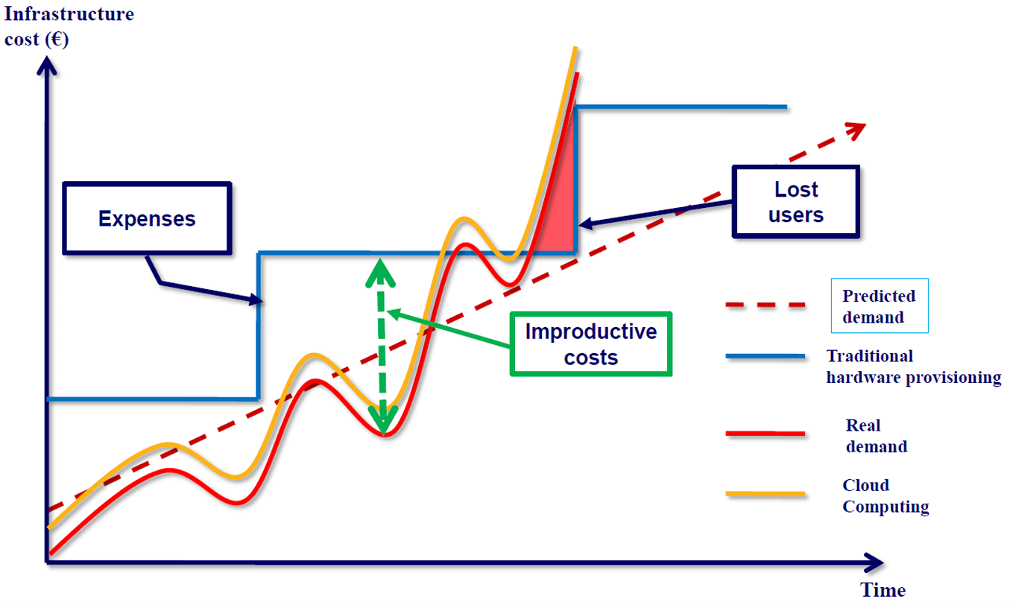
Dalla fornitura di tecnologia alla fornitura di servizi
Il Cloud è visto come l'evoluzione delle "utility" storiche (acqua, elettricità, gas):
- John McCarthy (1961): predisse che il calcolo sarebbe stato organizzato come un servizio pubblico.
- Jeff Bezos (2006): propose di vendere le risorse in eccesso di Amazon come servizi al pubblico.
- Steve Ballmer (2016): affermò che il cloud è il futuro e tutto il resto è accessorio. Il principio fondamentale è il passaggio dalla fornitura di tecnologia alla fornitura di servizi basata su obiettivi di business.
Definizione di Servizio: È la capacità di un sistema, gestito da un Service Provider, di fornire risposte in modo continuativo a fronte di specifiche richieste inoltrate da un Service Requestor (il cliente).
- Il Fattore Continuità: Il fornitore ha l'obbligo di garantire la disponibilità costante del servizio. Questa garanzia viene formalizzata tramite un contratto denominato Service Level Agreement (SLA), che stabilisce le modalità di pagamento e le relative penali in caso di interruzioni.
- Reputazione e Affidabilità: Anche in assenza di un contratto formale, la continuità è essenziale per la fiducia e la reputazione del fornitore; eventuali fallimenti (flop) agiscono come penali indirette sul mercato.
- Impatto Economico della Disponibilità: Un impegno forte sulla disponibilità (availability) è vitale a causa degli altissimi costi del downtime. Ad esempio, si stima che Facebook perda circa 130.000 dollari per ogni minuto di inattività.
Il Cloud è fondamentale per l'IoT per diversi motivi:
- Accessibilità Globale e Continuità: I servizi Cloud sono progettati per essere "sempre attivi" (always ON) e accessibili da ogni parte del mondo. Questa caratteristica è essenziale per l'IoT, poiché permette agli oggetti intelligenti di essere localizzati ovunque, di essere in movimento e di trasmettere tipologie di dati differenti in momenti diversi, garantendo una connessione costante indipendentemente dalla posizione geografica del dispositivo.
- Scalabilità Rapida per Carichi Variabili: Le infrastrutture Cloud sono costruite per scalare in modo estremamente rapido, aumentando o diminuendo le risorse in base alla domanda. Questo modello è ideale per l'ecosistema IoT, dove un numero enorme di "cose" può connettersi e comunicare con frequenze di trasmissione (data rates) molto diverse tra loro e in archi temporali imprevedibili, richiedendo una flessibilità che i sistemi tradizionali non potrebbero gestire.
- Superamento dei Vincoli di Risorse (Offloading): Molti dispositivi IoT sono intrinsecamente limitati in termini di potenza di calcolo, durata della batteria e capacità di memoria. Il Cloud permette di gestire questi vincoli offrendo la possibilità di spostare il carico computazionale e di archiviazione dal dispositivo fisico alla rete. Questo processo di "offload" aiuta ad alleviare le limitazioni hardware degli oggetti, permettendo anche a sensori molto semplici di far parte di sistemi complessi e intelligenti.
Edge e Fog Computing
Il processo di "cloudificazione" può incontrare un limite significativo: la latenza di rete del cloud computing, che non è sostenibile per la maggior parte delle applicazioni industriali e in tempo reale. Per ovviare a questo problema, l'architettura Fog estende il tradizionale modello di cloud computing fino al bordo della rete (edge). Grazie al Fog, è possibile distribuire l'elaborazione in modo strategico:
- Le applicazioni sensibili alla latenza vengono elaborate direttamente all'edge della rete, ovvero in locale, garantendo risposte immediate.
- Le applicazioni che tollerano i ritardi o che richiedono un'elevata intensità computazionale e di dati continuano a essere eseguite nel cloud, ovvero in globale. <3<3<3<3<3<3
Replicazione dei dati & Scalabilità del sistema
La scalabilità può essere:
- Verticale (scaling up): se il mio server arriva a saturazione, noleggio un singolo server di maggiori dimensioni. E’ un approccio più semplice, ma il suo limite è quello relativo alla potenza del singolo computer noleggiato.
- Orizzontale (scaling out): aumento il numero di macchine tramite replicazione. E’ un approccio più complicato ma più flessibile, siccome l’applicativo deve essere costruito in modo tale da consentire lo spostamento dinamico del carico di lavoro sulle risorse dei server a disposizione.
La Replica dei dati può essere:
- Completa o parziale
- Solo per motivi di disponibilità o anche per motivi di prestazioni
- Coerenza e consistenza dei dati dei dati forte o debole
È necessario individuare un compromesso tra consistenza forte (con alta disponibilità, necessaria ad esempio per il cambio password) e prestazioni/scalabilità (con consistenza debole, accettabile per un nuovo post sui social). Al variare dell’importanza delle informazioni si può scegliere un diverso livello necessario di consistenza del sistema. Un’informazione per cui è necessaria un’alta consistenza si può scegliere di propagarla su più server per aumentare la disponibilità di accesso.
Nei Database Moderni si preferiscono database NoSQL (es. MongoDB, BigTable, Cassandra) per la loro flessibilità di schema e capacità di gestire grandi volumi di dati con consistenza debole.
La gestione della replica dei dati e dell'architettura dei server nel cloud computing segue principi specifici per bilanciare consistenza, prestazioni e sicurezza. Nella pratica si vuole avere:
- Consistenza forte tra server primari: i server primari (master) mantengono una strong consistency, sincronizzando immediatamente le operazioni di scrittura tra i nodi. Questo garantisce che ogni lettura restituisca sempre il dato più aggiornato, requisito essenziale per operazioni critiche come il cambio di password.
- Prestazioni dei server secondari: i server secondari sono orientati all’alta disponibilità e al miglioramento delle prestazioni di lettura. Su questi nodi è accettabile una consistenza debole, con possibili divergenze temporanee dei dati che vengono riallineate successivamente, favorendo la scalabilità orizzontale e tempi di risposta più rapidi.
- Normative italiane sulla replica: per assicurare la continuità operativa in caso di disastri, è obbligatoria una distanza minima di 30 km tra i siti che ospitano i dati e una completa indipendenza infrastrutturale, inclusi alimentazione elettrica e reti di connettività distinte, per evitare impatti simultanei su sito primario e backup.
- Content Delivery Network (CDN): per gestire carichi di traffico molto elevati (fino a 1 milione di hit al minuto), si utilizzano le CDN, che distribuiscono i contenuti su nodi edge geograficamente diffusi (come la rete Google con oltre 7500 location), avvicinando i dati agli utenti, riducendo la latenza e alleggerendo i server centrali.
Paradigmi del Cloud Computing
Ci sono diversi modelli attraverso i quali i servizi cloud vengono erogati e gestiti, distinguendoli tra responsabilità del fornitore e dell'utente.
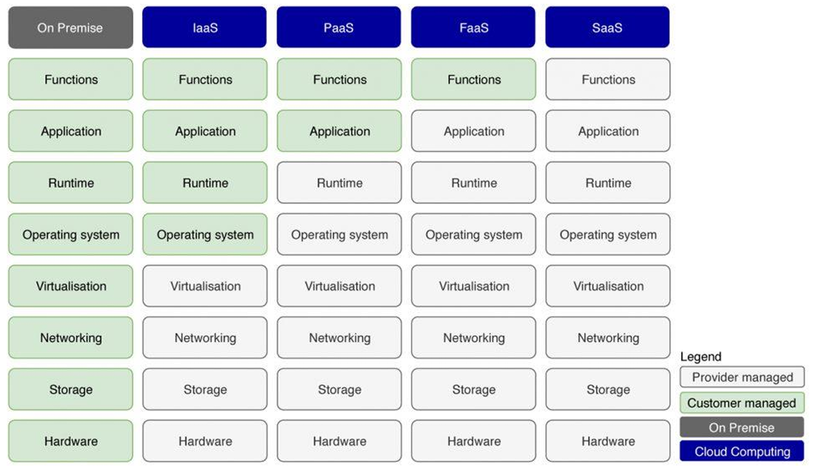
I Modelli di Servizio (Service Paradigms)
Questi paradigmi sono classificati in base al livello di astrazione e alla quantità di stack tecnologico gestita dal Cloud Provider rispetto al Cliente.
- On-Premise: Non è un modello cloud, ma il punto di partenza tradizionale in cui il cliente gestisce tutto, dall'hardware fisico (storage, networking) fino al sistema operativo, al runtime e alle applicazioni.
- Infrastructure as a Service (IaaS): Il fornitore gestisce l'infrastruttura fisica e la virtualizzazione. Il cliente è responsabile della gestione del sistema operativo, del runtime e di tutto ciò che vi è installato sopra. E’ il semplice noleggio di computer remoti.
- Platform as a Service (PaaS): Il fornitore gestisce anche il sistema operativo e l'ambiente di esecuzione (runtime). Il cliente deve occuparsi esclusivamente dello sviluppo dell'applicazione e delle sue funzioni. Il provider, ovvero il servizio di server, gestisce lo smistamento tra le richieste sullo spazio remoto noleggiato.
- Functions as a Service (FaaS / Serverless): È un modello molto simile al PaaS dove l'utente fornisce solo la logica di business (funzioni) che viene eseguita in risposta a eventi. Il cloud si occupa di scalare queste funzioni in modo completamente automatico.
- Software as a Service (SaaS): Il fornitore gestisce l'intero stack. L'utente finale utilizza l'applicazione così com'è, solitamente tramite un browser, con possibilità di personalizzazione limitate all'interfaccia (es. GMail). E’ tra tutti il metodo che dà meno operazioni da compiere per il cliente, ottenendo semplicità, ma si ha perdita di controllo e flessibilità che sono gestite dal provider cloud.

Modelli di Deployment (Deployment Models)
Oltre al cosa viene fornito, le slide analizzano come l'infrastruttura viene implementata:
- Cloud pubblico: L’infrastruttura cloud è resa disponibile al pubblico in generale o a un ampio gruppo industriale ed è di proprietà di un’organizzazione (ad es. un cloud provider) che vende uno o più tipi di servizi cloud.
- Cloud privato: L’infrastruttura cloud è utilizzata esclusivamente da una singola organizzazione. Può essere gestita direttamente dall’organizzazione (private cloud) oppure da una terza parte dedicata (exclusive cloud) e può essere on-premise o off-premise. Garantisce la maggiore riservatezza dei dati.
- Cloud di comunità: L’infrastruttura cloud è condivisa da più organizzazioni e supporta una comunità specifica con esigenze comuni (ad es. missione aziendale, requisiti di sicurezza, policy e conformità normativa). Può essere gestita dalle stesse organizzazioni o da una terza parte e può essere on-premise o off-premise.
- Cloud ibrido: L’infrastruttura cloud è una composizione di due o più cloud (privato, di comunità o pubblico) che rimangono entità distinte ma sono interconnesse tramite tecnologie standardizzate o proprietarie che consentono la portabilità di dati e applicazioni.
Confini che Svaniscono (Disappearing Boundaries): I confini tra questi modelli cloud sono sempre meno netti, e ci sono soluzioni che si situano tra più paradigmi:
- IaaS+ e containerizzazione: l’IaaS si arricchisce di funzionalità avanzate come la containerizzazione e Kubernetes, con esempi di servizi per l’elaborazione massiva dei dati (AWS Elastic MapReduce) e la gestione automatizzata delle risorse (Google Compute Engine Templates).
- Convergenza PaaS + IaaS: i fornitori PaaS tradizionali stanno integrando funzionalità tipiche dell’IaaS, offrendo sia piattaforme altamente astratte sia maggiore visibilità e controllo sull’infrastruttura sottostante.
- Convergenza SaaS + PaaS: i vendor SaaS stanno evolvendo verso piattaforme estendibili, introducendo plug-in, estensioni e vere e proprie capacità di piattaforma.
- aPaaS (Application Platform as a Service): ambiente cloud per lo sviluppo applicativo caratterizzato da sviluppo rapido e strumenti low-code, che riducono fortemente la necessità di competenze di programmazione e permettono anche ai citizen developer di creare applicazioni.
Esempi: Mendix, Forms On Fire, Visual LANSA, OutSystems.
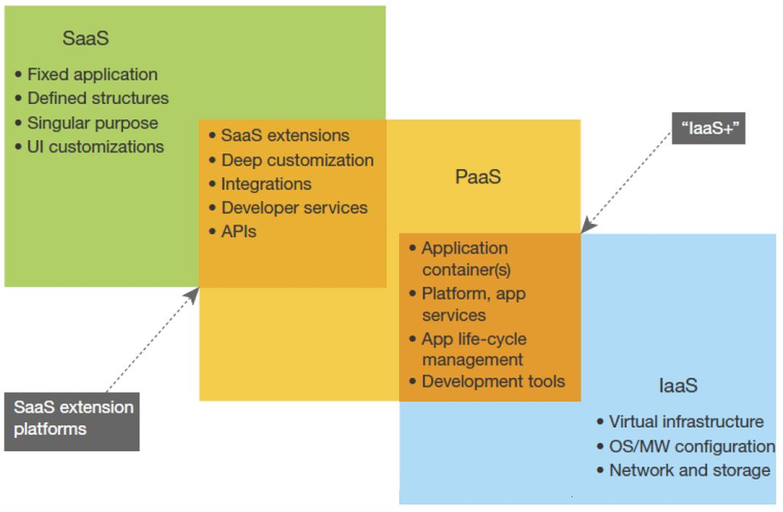

Cloud Security
Il Paradigma CIA: La sicurezza informatica si fonda su 3 requisiti fondamentali, spesso indicati con l'acronimo CIA:
- Confidenzialità (Confidentiality): Garantisce che i dati siano accessibili ed esposti esclusivamente a entità autorizzate. L'attacco tipico che viola questo principio è il Data Breach (esfiltrazione di dati sensibili).
- Integrità (Integrity): Assicura che i dati possano essere modificati solo da soggetti autorizzati, proteggendoli da alterazioni non volute. Gli attacchi Ransomware sono un esempio classico di violazione dell'integrità, poiché cifrano i dati rendendoli inutilizzabili o alterati.
- Disponibilità (Availability): I dati e i servizi devono essere pronti all'uso ogni volta che un'entità autorizzata ne fa richiesta. La minaccia principale in questo ambito è rappresentata dagli attacchi DDoS (Distributed Denial of Service), che mirano a saturare le risorse per rendere il sistema irraggiungibile.
Oltre al paradigma CIA, altri elementi critici per la sicurezza delle interazioni nel Cloud sono:
- Autenticazione (Authentication): La certezza dell'identità del mittente e del destinatario dei messaggi.
- Non ripudio (Non-repudiation): L'impossibilità per una parte di negare la validità di un'operazione o di un messaggio inviato.
- Policy di Sicurezza: Un documento o un insieme di regole che definisce chiaramente cosa deve essere protetto e come farlo.
Le Cause Principali dei Problemi di Sicurezza: La sicurezza nel Cloud non fallisce quasi mai per colpa dell'infrastruttura fisica del provider, ma piuttosto per debolezze in altre aree:
- Software vulnerabile: L'uso di sistemi operativi, applicazioni o firmware non patchati (non aggiornati) può permettere a un attaccante di prendere il controllo del software.
- Errori di configurazione (Misconfigurations): Questa è una delle cause più comuni. Include l'esposizione accidentale di porte o pagine di amministrazione, l'uso di protocolli non sicuri, l'utilizzo di password di default o la definizione di regole di autorizzazione errate.
- Fattore Umano: Le persone non addestrate sono vulnerabili ad attacchi di social engineering e phishing.
- Cattiva Gestione (Bad Management): Include la mancanza di politiche di sicurezza, database degli asset incompleti o una gestione del rischio assente.
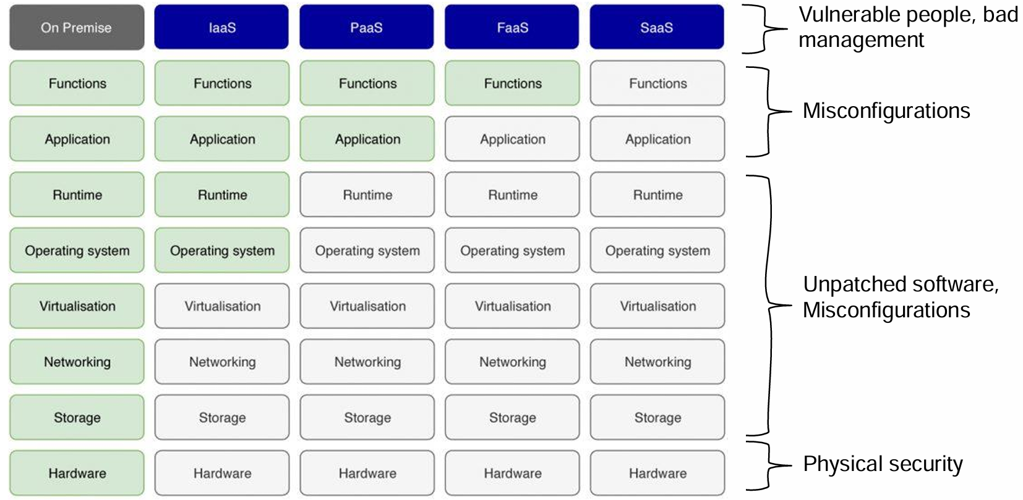
Il vendor lock-in (o vender lock-in) nei servizi cloud è la situazione in cui un’azienda diventa fortemente dipendente da un fornitore cloud specifico, rendendo difficile, costoso o tecnicamente complesso cambiare provider. In pratica se utilizzi servizi avanzati di un provider come Amazon Web Services, Microsoft Azure o Google Cloud Platform (database proprietari, API specifiche, strumenti di AI, ecc.), potresti dover: riscrivere parte del codice, migrare grandi quantità di dati, riqualificare il personale, sostenere costi elevati, ciò per spostarti su un altro fornitore.
Microservizi
Un servizio cloud generico come Flask include in esso molteplici componenti (es. login, registrazione, funzioni principali), invece con la suddivisione in microservizi ciascuna componente è gestita da un server assestante, e la loro comunicazione avviene mediante protocollo HTTP.
Lo stile architetturale a microservizi consiste nello sviluppare una singola applicazione come una suite di piccoli servizi indipendenti, ciascuno dei quali implementa uno specifico compito di business. Questi servizi collaborano tra loro per fornire le funzionalità complessive dell’applicazione, comunicando attraverso API.
I microservizi sono servizi individuali in grado di comunicare tra loro tramite API, solitamente basate su protocolli leggeri come HTTP. Essi vengono sviluppati in modo indipendente, il che consente a team diversi di lavorare su componenti differenti senza interferenze. Rispetto alle architetture monolitiche, i microservizi risultano più facili da testare e da comprendere, perché ognuno svolge una sola funzione ben definita.
Dal punto di vista tecnico, ogni microservizio:
- viene eseguito nel proprio processo o thread isolato;
- comunica con gli altri microservizi tramite meccanismi leggeri, generalmente API REST;
- è costruito attorno a una specifica capacità di business e può essere sviluppato usando linguaggi di programmazione differenti o tecnologie di persistenza dei dati diverse;
- richiede un sistema di orchestrazione per funzionare correttamente, poiché ogni servizio deve poter essere distribuito e aggiornato in modo indipendente, attraverso processi completamente automatizzati.
Un microservizio non è definito dalla quantità di codice, ma da alcune proprietà fondamentali:
- Scopo singolo (Single purpose): ogni servizio svolge una sola funzione, migliorando manutenibilità, testabilità e chiarezza.
- Interfaccia semplice e ben definita: l’accesso alle funzionalità avviene tramite interfacce standardizzate e chiare.
- Modularità e indipendenza: i microservizi sono realmente indipendenti tra loro; è possibile aggiornare un microservizio senza dover modificare o aggiornare gli altri componenti dell’applicazione.
- Persistenza isolata: ogni microservizio gestisce i propri dati in modo autonomo, garantendo l’isolamento dello storage e riducendo le dipendenze.
Questa indipendenza operativa consente anche di spegnere microservizi non utilizzati senza impattare sugli altri, che continuano a funzionare normalmente. Grazie a queste caratteristiche, l’architettura a microservizi abilita l’implementazione e il deployment continui (DevOps), rendendola particolarmente adatta allo sviluppo e alla gestione di applicazioni grandi e complesse, altamente scalabili e facilmente evolvibili nel tempo.
Esempio Pratico: Richiesta di Assicurazione Auto
- Esempio di servizio: Implementare l’intera gestione software di una richiesta online di assicurazione auto.
- Esempio di microservizi:
  - Ricevere la richiesta del cliente
  - Verificare se il cliente è già registrato
  - Controllare il livello di rischio di una specifica automobile
  - Valutare il premio assicurativo
  - Inviare la proposta al cliente
  - Attendere la risposta del cliente
  - Reinviare la proposta se il cliente non risponde entro N giorni
Implementando ciascuna di queste funzionalità come un microservizio, diventa possibile riutilizzarle per creare servizi più complessi. Ad esempio, l’applicazione del sito Amazon.com invoca 100–150 servizi per ottenere i dati necessari a costruire una singola pagina web.
Lo sviluppo di microservizi non è solo una sfida tecnica, ma organizzativa, citando la Legge di Conway:
- Principio: Ogni organizzazione che progetta un sistema produrrà un design la cui struttura è una copia della struttura di comunicazione dell'organizzazione stessa.
- Corollario: Un'organizzazione disfunzionale produrrà sistemi software altrettanto disfunzionali.
- Conseguenza: Per ottenere l'architettura software desiderata, è necessario prima progettare correttamente l'organizzazione aziendale.

Web Technologies (HTML, CSS, JS)
Il documento illustra le tecnologie fondamentali per lo sviluppo di interfacce web moderne, concentrandosi sull'integrazione tra struttura, stile e logica programmabile all'interno del modello client-server.
Il web si basa sull'interazione tra due entità principali (Modello Client-Server):
- Client: Il punto di accesso dell'utente, come un browser, un'app o dispositivi smart come Google Home. Il client è programmato per elaborare e mostrare le informazioni ricevute. Il client tramite url accede (compie una richiesta) al sito che è depositato sul server.
- Server: Fornisce le risorse richieste, che possono essere file HTML, immagini, video o l'output di un programma.
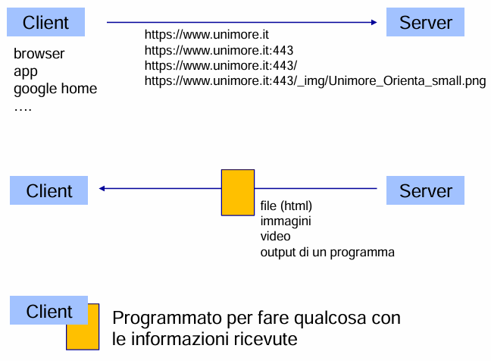
HTML (HyperText Markup Language): è un file di testo nel quale vanno identificate le varie sezioni che si vogliono rappresentare. Viene usato per aggiungere struttura al contenuto. Definisce quali elementi sono titoli, paragrafi, liste o link. Tra i tag fondamentali troviamo <a> per i collegamenti, <img> per le immagini e <form> per l'invio di dati tramite i metodi GET e POST.
CSS (Cascading Style Sheets): È il linguaggio utilizzato per definire l'estetica. Associa informazioni grafiche (colori, font, layout) ai tag HTML. Abbiamo degli elementi detti selettori, che rappresentano i nomi dei tag del css.
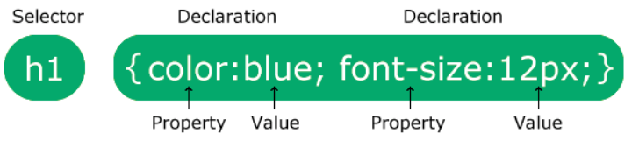
Nelle slide sono presenti link a template predefiniti per accelerare lo sviluppo di siti per le parti HTML e CSS.
JavaScript è il linguaggio di programmazione che risiede nel client e permette di rendere le pagine interattive.
Sintassi HTML
Links:
<a href="http://www.unimore.it">hello</a>
<a href="pag1.html">hello</a>
Images:
<img src="sun.jpg">
<img src="sun.png" width="100px">
Forms:
<form action="login" method="post">
<p>Username: <input type="text" name="firstname"</p>
<p>Password: <input type="password" name="lastname"</p>
<p><input type="submit" /></p>
</form>
HTML + CSS Templates (esempi)
https://html5up.net
https://pixelarity.com
https://stitches.hyperyolo.com
https://bootstrapmade.com
https://startbootstrap.com
https://startbootstrap.com/theme/sb-admin-2

Sintassi JavaScript
How to code:
<script type="text/javascript">
document.write("Ciao!")
</script>

file: index.html
<script type="text/javascript" src="xyz.js"></script>

file: xyz.js
document.write("Ciao!")
Basics:
var x = "3.14“
y = "3"
x = Number(x) // casting string to numero
y = Number(y)
document.write("<br>"+(x+y))
console.log(x+y)
IF e FOR:
if(x === y) {
...
}
for(var i = 0; i<=10; i++) {
...
}

LISTE e DIZIONARI:
v = [1,2,3]
v.push(4)
for(var i=0; i<v.length;i++)
console.log(v[i])
for (x in v)
console.log(x)
//for (x of v)
p = {nome:'marco',cognome:'mamei’}
console.log(p['nome’])
console.log(p.nome) // objects
for (k in p) {
console.log(p[k])
}
(of stampa gli elementi mentre in stampa gli indici)
Funzioni:
function sum(x,y) {
return x+y
}
console.log(sum(3,4))
var a = ['a','b','c'];
a.forEach(function(e) {
console.log(e);
});
Funzioni predefinite che si possono usare:
String: charAt, indexOf, concat, split, substring, substr, toLowerCase, toUpperCase, ...
v = s.split(",")
Array (liste): concat, join, reverse, sort, slice, ...
w = v.sort()
Date: getTime(), setTime(x), getFullYear(), getMonth(), getDate(), getHours(), getMinutes(), getSeconds(),getMilliseconds(), getDay() setFullYear(x), setMonth(x), parse(x), toString(), …
var d = new Date()
d.getHours()
d = new Date("2015-03-25T14:00:00+01:00")
Math: abs(x), max(x,y), min(x,y), floor(x), ceil(x), round(x), sin(x), cos(x), tan(x), exp(x), log(x), pow(x,y), sqrt(x), random(), …
Math.max(3,4)
JSON:
v = [1,2,3]
x = JSON.stringify(v)
console.log(x)
v = JSON.parse(x)
console.log(v)
- x = JSON.stringify(v) — converte l'array v in una stringa JSON, quindi x diventa "[1,2,3]" (una stringa di testo, non più un array). Ciò serve per stampare in output.
- v = JSON.parse(x) — fa l'operazione inversa: converte la stringa JSON x di nuovo in un array JavaScript e lo riassegna a v.
Oggetti JS predefinti: Window, Navigator, Document, localStorage
var cont = 0;
function f() {
cont++
if(cont < 4) document.write("ciao "+cont+"<br>")
else window.location="http://www.unimore.it"
window.setTimeout(f,2000)
}
window.setTimeout(f,2000)
Variabili persistenti (HTML5):
- localStorage permane anche quando chiudo il browser.
- sessionStorage permane quando cambio/ricarico la pagina, ma non quando chiudo il browser.
//Store
localStorage.setItem("lastname", "Smith");
// Retrieve
var x = localStorage.getItem("lastname");
Integrazione Javascript in HTML
JQuery in JS:
<html>
<script src="https://ajax.googleapis.com/ajax/libs/jquery/3.7.1/jquery.min.js"></script>
<script type="text/javascript">
$(document).ready(function(){
$('#btn').click(function(){
$("#d1").html('<b>Hello</b>')
})
})
</script>
<div id="d1"></div>
<button id="btn">Run</button>
</html>

<html>
<script src="https://ajax.googleapis.com/ajax/libs/jquery/3.7.1/jquery.min.js"></script>
<script type="text/javascript">
$(document).ready(function(){
$('#btn').click(function(){
txt = $('#in1').val()
console.log(txt)
$("#d1").html(txt)
})
})
</script>
<div id="d1"></div>
<input type="text" id="in1"><br>
<button id="btn">Run</button>
</html>
$('#in1').val() è una funzione jQuery che legge il valore contenuto in un elemento HTML con id in1 (tipicamente un <input> o <textarea>), e lo assegna alla variabile txt. in1 è un elemento come input1 in cui posso scrivere delle cose, esempio i dati dei sensori. Con .val() accedo al contenuto. Tolgo quindi l’input statico inserito nel nostro codice ma avrò un input dinamico che inserisce chi utilizza l’applicazione
Esempio, inserimento da parte dell’utente dei dati:
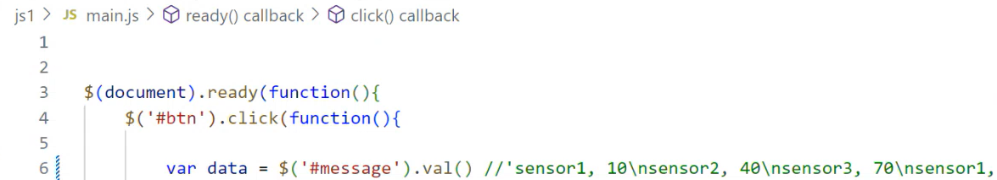
var data scritto in questo modo mi permette di inserire i dati dei sensori in input. è l’utente che li inserisce in modo dinamico.
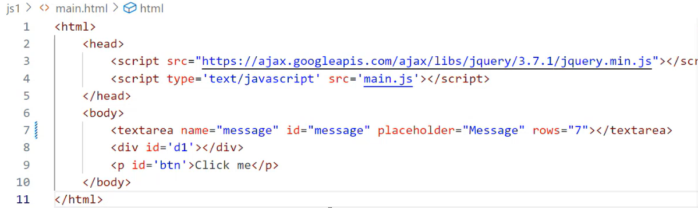 Mi permette di creare un riquadro in cui inserire i dati in input textarea, l’utente può così inserire in modo dinamico i dati dei sensori.
Altro esempio map
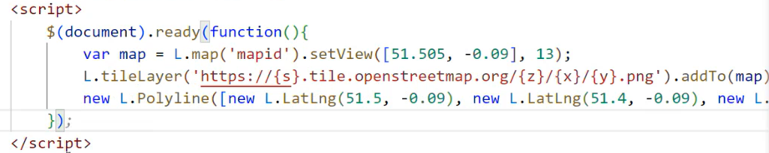
$(document).ready(function() → ci dice che solo quando il documento è stato tutto caricato eseguiremo questo codice.

Due metodi comunemente usati per una richiesta-risposta tra un client e un server sono: GET e POST.
- GET: Richiede dati da una specifica risorsa → Leggere dati dal server.
- POST: Invia (submit) dati da elaborare a una specifica risorsa → Inviare dati al server.
- Risposta: data contiene i dati risultanti, status contiene lo stato della richiesta
$("button").click(function(){
$.get("demo_test.asp", function(data, status){
alert("Data: " + data + "\nStatus: " + status);
});
});

$("button").click(function(){
$.post("demo_test_post.asp",
{
name: "Donald Duck",
city: "Duckburg"
},
function(data, status){
alert("Data: " + data + "\nStatus: " + status);
});
});
Primo blocco — GET request:
- $("button").click(function(){
— quando si clicca su un qualsiasi bottone della pagina, esegui la funzione
- $.get("demo_test.asp", function(data, status){
— esegue una richiesta HTTP GET al file demo_test.asp sul server; quando arriva la risposta, esegui la funzione con i parametri data e status
- alert("Data: " + data + "\nStatus: " + status);
— mostra un popup con la risposta del server (data) e lo stato della richiesta (status, es. "success")
Secondo blocco — POST request:
- $.post("demo_test_post.asp",
— esegue una richiesta HTTP POST al file demo_test_post.asp
- name: "Donald Duck", — invia il campo name con valore "Donald Duck"
- city: "Duckburg" — invia il campo city con valore "Duckburg"
- function(data, status){ — funzione callback eseguita quando arriva la risposta
- alert("Data: " + data + "\nStatus: " + status);
— mostra un popup con la risposta del server e lo stato

2 esempi di codici:
Il codice HTML utilizza la libreria Leaflet per visualizzare una mappa interattiva (OpenStreetMap) all’interno di una pagina web e aggiungere un MARKER con un popup.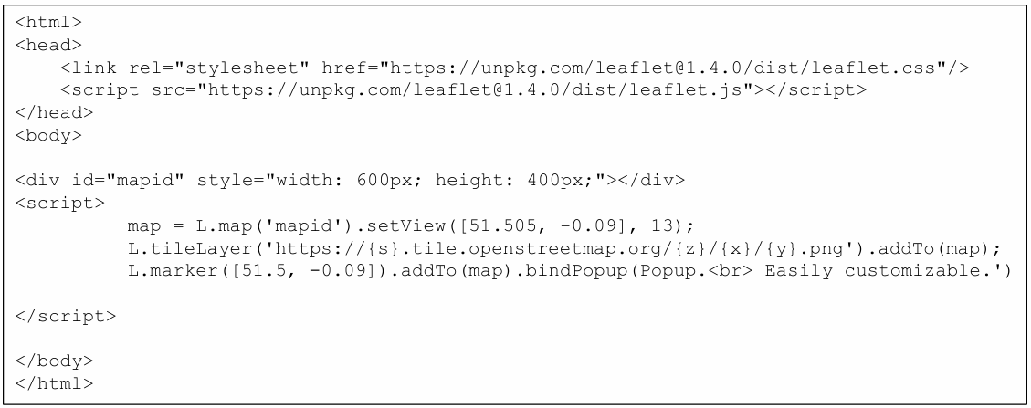
Il codice HTML utilizza la libreria Google Charts per visualizzare un GRAFICO ad area (AreaChart) che mostra l’andamento di vendite (Sales) e spese (Expenses) di un’azienda nel tempo. E’ possibile andare sul sito di Google Charts per prendere i codici preimpostati dei grafici.
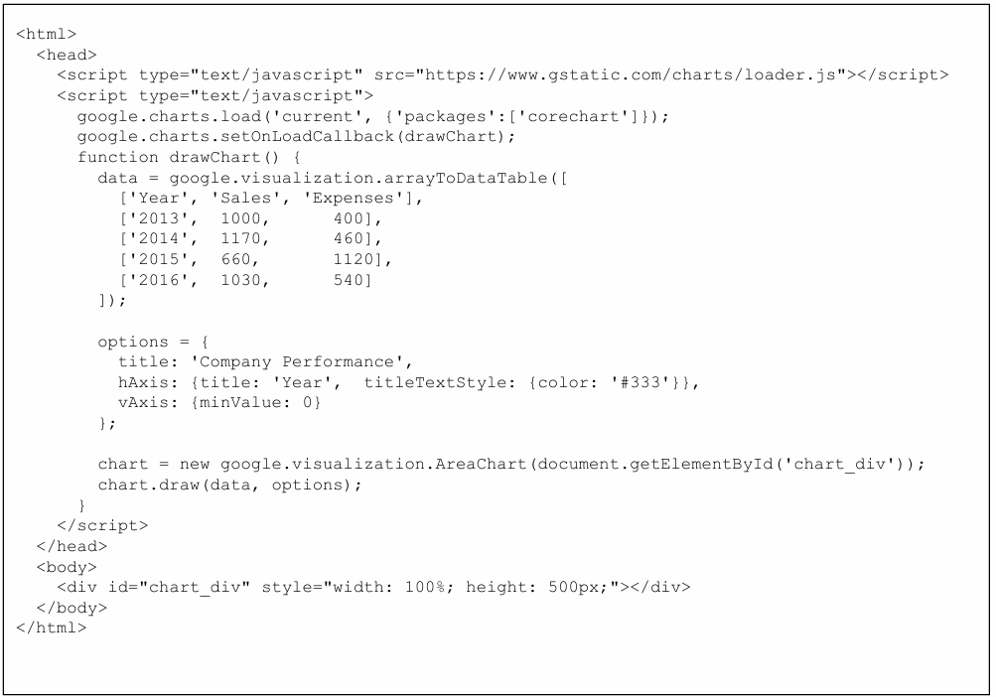
L’impiego di un Chat Bot elimina lo sviluppo del front-end siccome ha i vantaggi di essere cross-platform e non necessita di nuove app da installare. Possono essere integrati in sistemi molto diffusi come Telegram e WhatsApp.
Esempio jQuery
Esempio fatto a lezione di impiego della libreria jQuery. In alto il codice javascript e in basso quello html:
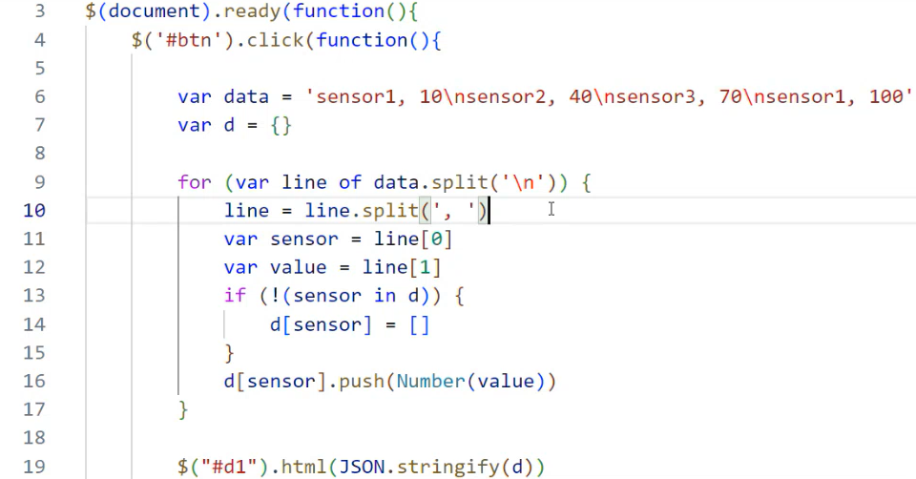
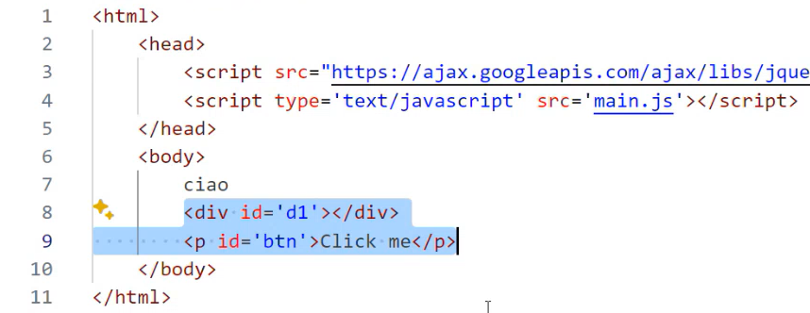
Setup iniziale (righe 3-4) Quando il documento è pronto (document.ready), viene associata una funzione al click del bottone con id #btn. La sintassi generica dell’inizializzazione è:
$(document).ready(function(){
$("button").click(function(){
$("p").toggle();
});
});
in cui le parentesi TONDE includono cosa deve svolgere il COMANDO (es. ready, click, toggle) e le parenteSI GRAFFE indicano il comando della FUNZIONE.
Dati (righe 6-7):
- data è una stringa che simula dati di sensori separati da \n (a capo):
sensor1, 10
sensor2, 40
sensor3, 70
sensor1, 100
- d è un oggetto vuoto {} che useremo come "dizionario" per raccogliere i risultati.
Il ciclo for (righe 9-17) Per ogni riga della stringa (splittata su \n):
- Riga 10 — divide la riga sul ', ', ottenendo un array [nome, valore]
- Righe 11-12 — estrae sensor (es. "sensor1") e value (es. "10")
- Righe 13-15 — se il sensore non esiste ancora in d, crea un array vuoto per lui
- Riga 16 — aggiunge il valore numerico all'array del sensore
Risultato finale (riga 19) Mostra nel div #d1 il risultato in formato JSON, che sarà:
{
"sensor1": [10, 100],
"sensor2": [40],
"sensor3": [70]
}
In sintesi, il codice raggruppa le letture di ogni sensore in un array, costruendo un dizionario
{ nomeSensore: [valori...] }, che viene mostrato al click del bottone.
Se invece di avere i dati già scritti li faccio scrivere all’utente:
Nel seguente modo si vuole mostrare in modo migliore l’output dei sensori al click del bottone:
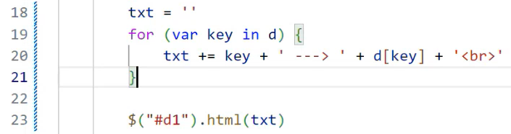
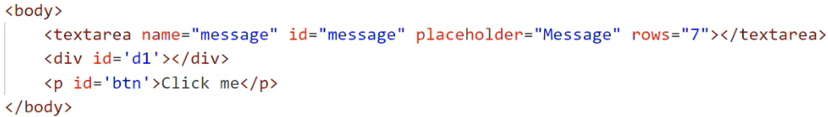
Esempio Leaflet
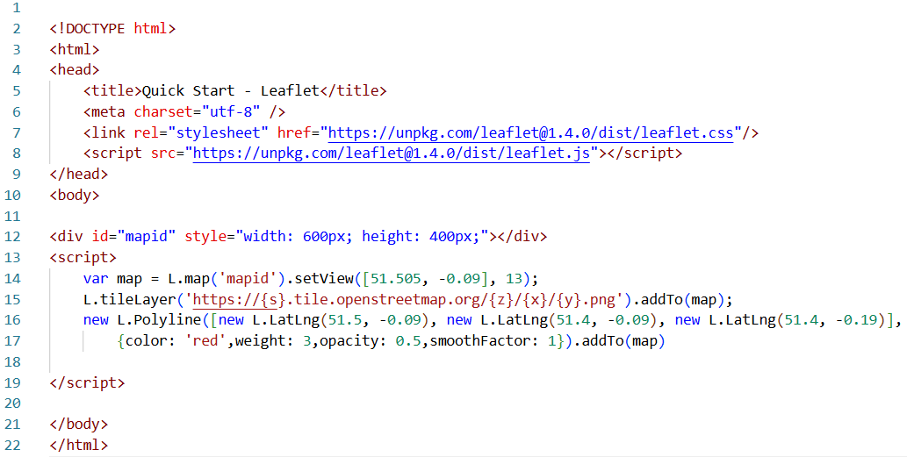

- RIGA 7-8: Si importa la libreria Leaflet, sia il CSS che il JS. Leaflet è una libreria JavaScript per creare mappe interattive
- RIGA 12: contenitore dove verrà renderizzata la mappa, largo 600px e alto 400px.
- RIGA 14:
  - L.map('mapid') — inizializza la mappa nel div con id mapid
  - .setView([51.505, -0.09], 13) — centra la mappa su Londra (lat, lng) con zoom 13
- RIGA 15: Carica le tessere grafiche da OpenStreetMap. {s}, {z}, {x}, {y} sono segnaposto che Leaflet sostituisce automaticamente con il server, zoom e coordinate corrette.
- RIGA 16-17: Disegna una linea spezzata rossa che collega 3 punti geografici:
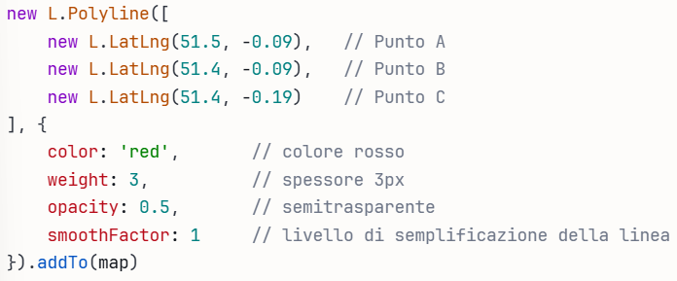
Altro
Su VScode è possibile scaricare la libreria “open in browser” di TechER. Con questa, cliccando col tasto destro su un codice nella directory, è possibile aprirla sul browser con “open in default browser”.
Se cerchiamo di ottenere mediante GET una pagina HTML che richiede a sua volta dati da un altro server, si ha un problema di CORS, risolvibile installando l’estensione di Chrome “Moesif Origin & CORS Changer”. Si è verificato questo problema nel programma “map”.

GOOGLE CHARTS → abbiamo grafici e possiamo copiare il codice per utilizzare questi grafici nel nostro progetto. Bisogna andare in galleria dei grafici e selezionare il grafico preferito, si va su codifica con JSfiddle per ottenere il codice sorgente.

Virtual environment e Github
Si vuole creare un ambiente virtuale e impiegare anche Github, con lo scopo finale di costruire un CHATBOT (python).
Possono verificarsi incompatibilità tra librerie diverse e versioni diverse. Il virtual environment è nato per risolvere questo problema. In VScode posso aprire un nuovo terminale (da in alto nella IDE cerco “New Terminal”), il quale è una finestra in cui posso inserire comandi. Una volta creato l’ambiente virtuale va ATTIVATO. Ci interessa lo script activate. .\venv\Scripts\activate ci dice che è stato creato l’ambiente virtuale.
Per creare l’ambiente virtuale nel terminale scrivo il codice per creare un ambiente virtuale di nome “venv”:
python -m venv venv. Si è creata in questo modo una cartella. Per attivare l’ambiente virtuale scrivo nel terminale:
.\venv\Scripts\activate.
Per quanto riguarda le librerie, nella cartella principale creo il file requirements.txt in cui vi scrivo:
request (è la libreria che vogliamo usare)
python-telegram-bot==13.15 (è la libreria che serve per il nostro chatbot)
Poi nel terminale scrivo per richiamare le librerie desiderate: pip install -r .\requirements.txt. Con questo comando installo tutte le librerie presenti nel file requirements.txt
Nel file python vi è in alto la riga: from secret import key, che serve per impostare una password per connettere il chatbot all’app Telegram. Nella cartella principale creo un file secret.py in cui ci scrivo la chiave: key = ‘password’. Andiamo ora ad aggiungerci un altro file .gitignore dove posso indicare le cartelle o i file che non voglio condividere su github.
Creo nella cartella il file .gitignore, che contiene i nomi dei file che non voglio condividere su Github. Ci scrivo:
venv\
secret.py
Dopodiché nella schermata laterale, nel source control, posso fare il commit su git (ricorda di scrivere un messaggio). Devo cliccare su Initialize Repository, mi chiederà di fare il primo commit. Crea quindi sul mio pc una cartella .git LOCALE in cui vengono salvati stato del programma e i vari commit che l’utente manda. Publish Branch mi permette di collegare la cartella . git presente sul mio computer a GitHub. Può essere pubblica o privata. Se è pubblica chiunque vedrà la mia cartella, oppure posso scegliere con chi condividerla. Posso modificare il codice anche da GitHub. Posso poi fare commit, ovvero salvataggio del codice fino a questo punto. Se torno quindi nel mio codice .git dovrò andare in source control e cliccare su Pull per prendere il codice aggiornato da GitHub, altrimenti non vedo le modifiche. La prima volta che si carica la cartella su github dovrebbe chiedere le credenziali di accesso alla propria pagina GitHub.
In generale, posso creare una repository e collegarla a Git in questo modo:
- creo una cartella (es. su desktop)
- apro la cartella da dentro VScode
- vi creo il file main.py (e ci scrivo print(“ciao”))
- da source control clicco Initialize Repository
- ora mi chiede di fare il primo commit, e lo faccio dopo aver scritto il primo messaggio. Oltre a fare il commit, posso fare pure push (carica su git) e pull (scarica da git).
- dopo aver fatto altre modifiche al codice posso fare altri commit
- in GRAPH posso vedere le versioni dei precedenti commit
- con publish branch posso collegare il repository con github mediante il tasto publish branch, mediante repository privato (posso vederlo solo io e le persone con cui lo condivido) o pubblico.
Anche dentro il sito di Github posso vedere i commit precedenti ed i file nelle versioni precedenti. E’ possibile modificare il codice anche da dentro Github.
Come aggiungere collaboratori su Github: settings → collaborators → add people → inserisco le mail. In questo modo anche il collaboratore potrà fare il Push e il Pull del codice.
Ora si torna sul progetto del chatbot. Si apre telegram web, apro BotFather, creo il nuovo bot, e inserisco il codice che mi restituisce nel file secret.py.
Potrebbe essere richiesto, per collegare il programma su telegram di fare nel terminale di VScode:
pip install - -upgrade apscheduler pytz tzlocal. Ora è possibile cercarlo su telegram dopo aver eseguito il programma main.
Descrizione del programma del chatbot → vederlo con IA. Il programma completo si trova nella cartella “chatbot”. Dentro la chat di telegram le funzioni sono richiamate con lo slash (ad esempio /hello, /echo, …).
/ → vado a dargli un comando, quindi richiamo una funzione.
/echo → il chatbot mi restituisce lo stesso testo che inserisce utente nella chat.

Google Cloud Platform
Introduzione alla Google Cloud Platform (GCP)
Per capire GCP, dobbiamo prima richiamare le caratteristiche fondamentali del Cloud Computing moderno: è un servizio on-demand e self-service, che non richiede intervento umano per ottenere risorse; ha un ampio accesso alla rete da qualsiasi luogo; si basa sul resource pooling, dove il provider condivide le risorse fisiche tra più clienti; offre un'elasticità rapida per scalare velocemente; ed è un servizio misurato, basato sul modello pay-per-use, ovvero paghi solo ciò che consumi.
Architetture Computazionali e Modelli di Servizio
GCP offre diverse opzioni per gestire il calcolo, distribuite lungo lo spettro di astrazione che abbiamo già visto:
- Compute Engine: Rappresenta il modello IaaS, dove gestiamo macchine virtuali.
- Kubernetes Engine (GKE): Un modello ibrido basato sulla containerizzazione.
- App Engine: La soluzione PaaS per distribuire applicazioni senza gestire l'infrastruttura sottostante.
- Cloud Functions: Rappresenta la logica Serverless (FaaS), dove il codice viene eseguito solo in risposta a eventi.
- Managed Services: Risorse elastiche automatizzate per Big Data, AI e Machine Learning.
- GCP: Vi sono le varie piattaforme di Google (es. Gmail, Chrome, …) che sono dei Saas.
Vendor Lockin : è una situazione in cui un cliente diventa dipendente da un’azienda o da una tecnologia, rendendo difficile, costoso o rischioso cambiare fornitore. Se un’azienda sviluppa tutta la propria infrastruttura su Amazon Web Services (AWS) usando servizi proprietari (database, AI, funzioni serverless), potrebbe trovarsi in difficoltà nel migrare verso Microsoft Azure o Google Cloud, perché:
le API sono diverse
i servizi non sono identici
il codice va modificato
la migrazione dei dati può essere complessa
Infrastruttura Globale: Regioni e Zone
Dal punto di vista fisico, le risorse di GCP sono organizzate gerarchicamente. Il punto base è la Zona, che possiamo immaginare come un singolo data center. Le zone sono raggruppate in Regioni (ad esempio, europe-west2). Per garantire massima sicurezza e prestazioni, GCP permette di replicare le risorse su più zone o addirittura su Multi-Regioni (come l'intera Europa o gli Stati Uniti).
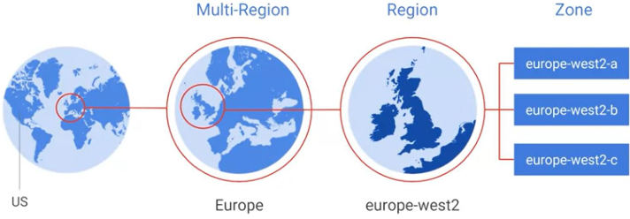
Quando si usano servizi cloud come quelli di Google Cloud, i dati non vengono salvati su un solo computer o in un solo edificio, ma in più data center distribuiti geograficamente. Una regione è un’area geografica (es. Europa, Stati Uniti, Asia) che contiene più data center vicini tra loro. Se scegli il salvataggio regionale: I tuoi dati vengono copiati automaticamente in più data center della stessa regione.
Se un edificio ha un guasto (es. blackout o incendio), un altro nella stessa regione continua a funzionare.
È una protezione contro problemi locali.
Esempio: salvi i dati in Europa. Se un data center in Germania ha un problema, un altro in Francia o Paesi Bassi può sostituirlo.
Con il salvataggio multi-regione: I dati vengono copiati in più regioni del mondo.
Se succede qualcosa di grave in un’intera area geografica (terremoto, guerra, disastro naturale), i dati esistono ancora in altri continenti.
È una protezione contro eventi catastrofici su larga scala.
Esempio: una copia in Europa, una negli Stati Uniti, una in Asia.
Gerarchia delle Risorse e Gestione Progetti
Tutte le risorse associate ad un'applicazione cloud sono rappresentati da PROGETTI. un progetto è una collezione di risorse cloud al quale vogliamo accedere. Un concetto fondamentale in Google Cloud è il Progetto, inteso come l’aggregazione di tutti i servizi impiegati per lo sviluppo e per monitorare l'uso delle risorse. Permette di tracciare l’uso delle risorse, gestire la fatturazione (Billing), controllare permessi e credenziali, e abilitare le varie API. Ogni progetto ha 3 identificatori:
- Project ID: Scelto dall'utente, deve essere unico a livello globale e non può essere cambiato.
- Project Name: Scelto dall'utente, non deve essere unico ed è modificabile.
- Project Number: Assegnato automaticamente da GCP, unico e immutabile.
Bisogna definire chi ha accesso al progetto. Su google Cloud è possibile andare su Crea progetto per realizzare nuovi progetti che possono essere condivisi tra più persone.
Identity and Access Management (IAM)
IAM → Ci dice chi può lavorare sul progetto e quali sono i suoi ruoli nel progetto. La sicurezza in GCP è gestita tramite l'IAM, che definisce chi può fare cosa su quale risorsa (ovvero la gestione dei permessi). I permessi possono essere raggruppati in Ruoli, ed i principali sono:
- Ruoli Primitivi: Più generali e si applicano a tutto il progetto (Owner, Editor, Viewer, Billing Administrator).
- Ruoli Predefiniti: Più specifici per le singole risorse (es. InstanceAdmin per le macchine virtuali o Storage Object Admin).
- Ruoli Personalizzati (Custom): Creati dall'utente per necessità specifiche.
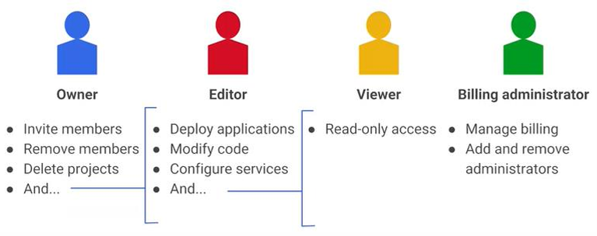
Ogni progetto è associato ad un conto in cui possiamo vedere le spese associate al progetto stesso.
Alcuni servizi GCP
Su GCP è possibile anche creare, in un’apposita sezione un sistema di avvisi per il superamento di una soglia di costo in un certo periodo, per evitare di sforare il budget prefissato. La schermata principale di GCP per impostare avvisi sulle soglie di costo si trova nella sezione Billing (Fatturazione) > Budget e avvisi. Si può mettere un'impostazione tale che quando si raggiunge una certa soglia di spesa allora il progetto viene terminato e arriva una mail al proprietario del progetto.
Vi è il Cloud Storage, che è il servizio di memorizzazione di file in cloud. Si possono creare dei bucket, che sono sostanzialmente le directory/cartelle. Nella creazione dei bucket, si può scegliere tra le varie cose:
- Dove archiviare i dati, a cui è associata una stima del costo mensile, che è maggiore per gestione multi-regione, inferiore per singola-regione. In quest’ultimo caso posso scegliere in quale data center specifico memorizzare.
- La gestione degli accessi (ovvero IAM).
Service Accounts
I service account (account di servizio) sono progettati per controllare le interazioni server-to-server o applicazione-applicazione. A differenza degli account utente standard, non sono destinati a persone fisiche (gestiti dalla sezione IAM), ma a entità software. Pertanto, il Service Account è la sezione di GCP, analoga a IAM, per la gestione dei permessi e accessi per i programmi (ad esempio caricare informazioni o apportare modifiche). In GCP è situata dentro la sezione “IAM e Amministrazione”.
- Vengono utilizzati per l'autenticazione nel passaggio da un servizio a un altro.
- Servono a controllare i privilegi e i permessi utilizzati dalle risorse cloud.
- Ogni service account è identificato in modo univoco da un indirizzo email.
  - NUMERO_PROGETTO-compute@developer.gserviceaccount.com
  - ID_PROGETTO@appspot.gserviceaccount.com
- Per l'autenticazione non utilizzano password, bensì file di chiavi crittografiche.
- È possibile assegnare ai service account sia ruoli IAM predefiniti che ruoli personalizzati (custom), definendo esattamente cosa l'applicazione è autorizzata a fare.
- Un aspetto particolare è che i service account sono considerati essi stessi delle risorse; ciò significa che gli utenti umani possono avere ruoli specifici per controllare o gestire il service account stesso.
Caricamento progetto Chatbot su GCP
Dopo aver sviluppato il codice in locale, lo si vuole caricare su una macchina virtuale online. Bisogna aggiornare innanzitutto il file requirements.txt aggiungendo la libreria google-cloud-storage. Creo il nuovo Service Account, chiamato test_cloud_storage con accesso Editor.Posso dire cosa può fare il Service Account. Mettendo Editor gli dico sostanzialmente che può fare tutto. Dopo aver creato il SA, vado su Gestisci chiavi → Aggiungi chiave → Crea una nuova chiave → JSON. Crea in automatico il file json, che fungerà da chiave crittografica di accesso da repository locale e bucket GCP. Il file json va salvato nella cartella del progetto (credentials.json) e va aggiunto il nome di questo file in .gitignore.
Si esegue in locale il file gcp1\test_local_directly_to_google_storage.py. Questo codice Python utilizza la libreria Google Cloud Storage per caricare un file su un bucket cloud.
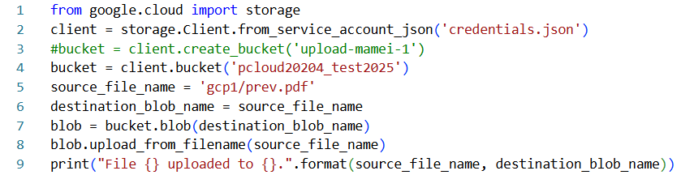
- RIGA 1 Importa la libreria GCP.
- RIGA 2: Crea un client autenticato usando un file JSON con le credenziali di un account di servizio Google Cloud. È il modo per "fare login" programmaticamente.
- RIGA 4: Si connette a un bucket esistente chiamato pcloud20204_test2025. Un bucket è come una cartella principale su Google Cloud Storage.
- RIGA 5: Definisce il percorso del file locale da caricare: il file prev.pdf dentro la cartella gcp1/.
- RIGA 6: Definisce il nome che avrà il file una volta caricato sul cloud. In questo caso è identico al percorso locale (gcp1/prev.pdf).
- RIGA 7: Crea un oggetto "blob" — in GCS i file vengono chiamati blob (Binary Large Object).
- RIGA 8: Esegue l'upload effettivo del file locale verso il bucket su Google Cloud.
- RIGA 9: Stampa un messaggio di conferma a operazione completata.
Compute engine e Iaas
Compute Engine: Rappresenta l'architettura IaaS (Infrastructure as a Service) all'interno della Google Cloud Platform. In questo modello, Google gestisce l'hardware fisico e la virtualizzazione, mentre l'utente è responsabile della gestione del sistema operativo, del runtime e delle applicazioni.
Posso creare una nuova macchina virtuale nella sezione Compute engine → Macchine Virtuali → Istanze VM → Crea istanza: scelgo regione e zona, uso generico, scelgo la configurazione che ci permette di avere un minor costo mensile (ad esempio si usa E2 come buon compromesso tra costi e prestazioni, in particolare e2-micro). Per interagire con la macchina virtuale accedo con SSH. è una macchina Linux che non ha interfaccia grafica. Dobbiamo installare il nostro programma e farlo partire.
Cliccando SSH si accede all’interfaccia testuale (shell) della macchina virtuale creata. Ci sono 2 modi per far funzionare il programma online. Il migliore, ma più complesso impiega Git. Il primo metodo è il seguente. In SSH carico main.py e secret.py, e con il comando ls nella shell posso vedere cosa contiene la macchina virtuale. Inizialmente nella macchina virtuale non è installato nulla, quindi andiamo ad eseguire i seguenti comandi:
sudo → SuperUserDO, è l’equivalente su windows di dire “esegui come amministratore".
sudo apt install python3-pip !permette di installare pip per python sul cloud
apt install python3.11-venv!installazione del tool x creare ambiente virtuale
sudo python3 -m venv venv !serve per attivare l’ambiente virtuale
source ./venv/bin/activate !serve per attivare l’ambiente virtuale
pip3 install python-telegram-bot==13.15
python3 bot.py
sudo venv/bin/pip install -r requirements.txt
Dopo aver eseguito il comando ls, posso selezionare ed entrare nelle cartelle mostrate. Col comando cd torno alla cartella più generale. Posso eseguire in questo modo comandi da shell applicati ad una singola cartella. Il terzo e quarto comando qui sopra servono rispettivamente per creare e attivare l’ambiente virtuale. Vedendo l’ultimo dei comandi qui sopra, ho precedentemente creato la macchina virtuale (venv) ed all’interno della cartella dei file eseguibili (bin) ci ho installato python (pip). Con il comando python3 main.py andiamo ad eseguire il nostro programma. Anche se chiudo tutto e vado su telegram dovrebbe continuare a funzionare, in realtà non è così. Infatti il sistema operativo, dopo un po ', termina il processo che l’utente aveva iniziato. Per far sì che continui ad andare indipendentemente dal fatto che ci sia un client connesso oppure no, c’è un programma di Linux che si chiama supervisor che serve proprio per lanciare delle applicazioni e guardare che funzionino sempre. Controlla che l’applicazione stia sempre funzionando.
Col penultimo in alto comando faccio partire il codice del programma principale (che può essere anche main.py). Per farlo continuare a funzionare in maniera perpetua uso innanzitutto il seguente comando Linux per far funzionare il SUPERVISOR, che ha lo scopo di mantenere in funzione il programma: sudo apt-get install supervisor. Supervisor ha un file di configurazione app.conf che andremo a copiare con il comando sudo cp.
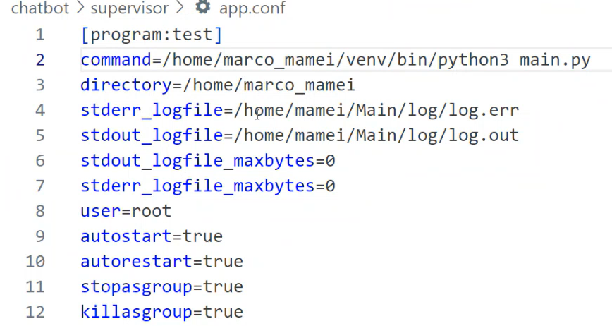
Carico in SSH il file app.conf, dopodichè scrivo: sudo cp app.conf /etc/supervisor/conf.d/. Faccio poi partire Supervisor con il comando sudo service supervisor restart. Supervisor farà quindi partire la nostra applicazione e la manterrà attiva. Nel file di configurazione app.conf devo specificare il percorso assoluto per lanciare il comando python main.py ( che è il mio programma). Con exit esco da SSH.
Altro comando Linux → pwd: significa Print Working Directory. Serve per mostrare la cartella (directory) in cui ti trovi in quel momento nel terminale.
Dopo l’esame eliminare le macchine virtuali per smettere di pagare i crediti. La macchina virtuale è spenta, non funziona più ma i dischi restano quindi pago solo i costi di mantenimento del disco stesso.

Applicazione e ripasso di Flask
Si vede il file presente in web1. L’applicazione flask è presente in main.py. Questo è un'applicazione web Python con Flask, un framework leggero per creare siti/API web.
Il programma main.py si compone di 5 componenti principali:
- Setup iniziale: Importa Flask e crea l'applicazione. __name__ indica a Flask dove si trova il file principale.
- Pagina principale / MAIN → @app.route('/', methods=['GET'])
  - Risponde alle richieste GET sulla radice del sito
  - Crea un utente fisso Marco e una lista
  - Renderizza il template index.html passandogli quei dati
- Reindirizzamento al form → @app.route('/form')
  - Reindirizza l'utente al file statico login.html
  - url_for('static', ...) genera automaticamente il percorso /static/login.html
- Parametro nell'URL → @app.route('/urlpar/<par>', methods=['GET'])
  - <par> è una variabile nell'URL, ad esempio: /urlpar/Giovanni → username = Giovanni
- Parametri GET/POST → @app.route('/reqpar', methods=['GET','POST'])
  - Accetta sia GET che POST
  - Legge il parametro name dalla richiesta, ad esempio:
    - GET: /reqpar?name=Marco
    - POST: da un form HTML con campo name
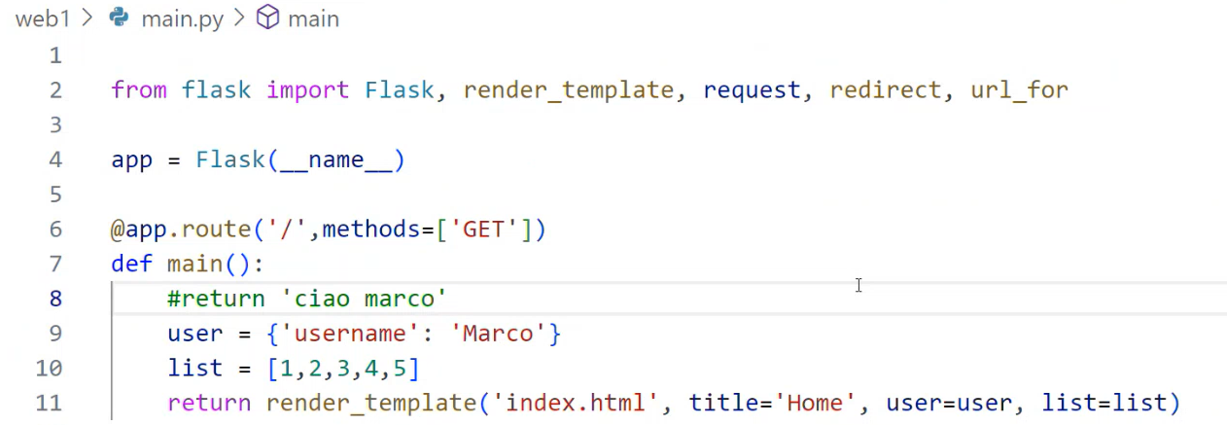
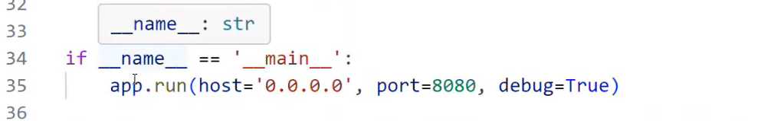
Alla riga 34 run fa partire applicazione. Gli dico che host 0.0.0.0 fa sì che l’applicazione sia accessibile anche dall’indirizzo pubblico di questa macchina. Quindi creo il server flask con app e con run la faccio partire. In mezzo ci sono i server point, che svolgono operazioni quando determinate richieste arrivano al server Flask:
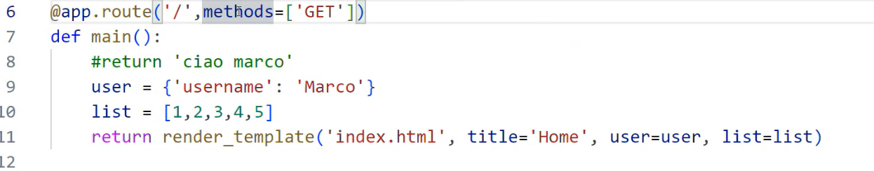
La modalità GET ci dice di eseguire la funzione main. Tutte le funzioni ricevono una richiesta e ritornano una stringa al browser che la riceve e la fa vedere. Visualizza quindi la pagina.

Far partire Flask in modalità HTTPS è complicato. Ora useremo HTTP. Il pulsante SSH crea un terminale sulla nostra macchina. Posso poi nel terminale creare cartelle e inserire file. Si vuole caricare il programma web1 su GCP. Nella creazione della Macchina Virtuale, abilita Networking → Consenti traffico HTTP e HTTPS. Una volta caricato il programma intero lo posso trovare in HTTP:\\[Indirizzo IP esterno].
COSE UTILI X PROMPT LINUX !!
ls → vedo contenuto della cartella
cd → mi permette di accedere ad una cartella

Il secondo metodo per collegare il programma su GCP sta nel caricarlo prima su Github, poi in SSH faccio:
sudo apt-get install git
git clone https:// github.com /mmamei.com/serverweb
dopodichè creo e apro l’ambiente virtuale, installo i requrements e faccio tutto il resto.
Se voglio caricare su GCP una modifica fatta su VScode, su quest’ultimo devo fare commit e push, e su SSH devo scrivere git pull.

Protocolli di comunicazione cloud e IoT
Introduzione ai Protocolli di Comunicazione
Analizzeremo i protocolli di comunicazione a livello applicativo, fondamentali per permettere ai servizi e ai dispositivi interconnessi di interagire tra loro in modo efficace. Non esiste un unico protocollo universale, ma la scelta dipende dallo scenario specifico e dai requisiti architetturali. In generale, i servizi IoT e Cloud si sviluppano attorno a due paradigmi principali: il modello Request/Response (tipico di REST e HTTP), e il modello Publish/Subscribe.
modello Request/Response: OGNI CLIENT SA A CHI DEVE CHIEDERE UNA RISORSA
modello Publish/Subscribe: NON SO QUALI SONO I SERVER CHE MI SERVIRANNO PER LA MIA RICHIESTA

Modello Request/Response
- Il client invia una richiesta direttamente a un server specifico.
- Il client sa a chi chiedere la risorsa (indirizzo IP, URL, servizio, API, ecc.).
- Il server risponde direttamente al client.
Modello Publish/Subscribe
- I publisher pubblicano messaggi su un topic/canale.
- I subscriber si iscrivono a quel topic per ricevere i messaggi.
- Publisher e subscriber non si conoscono direttamente.
- Di solito c’è un broker che gestisce la distribuzione dei messaggi.
Si vedono di seguito entrambi i modelli proposti, partendo prima da REST, passando poi all’altro.
Le Architetture SOA (Service-Oriented Architecture)
Prima di approfondire REST, è utile menzionare le SOA (Service Oriented Architecture), architetture dove due endpoint comunicano tramite contratti di messaggistica predefiniti. In questo modello, il client interagisce con il server recuperando una lista di servizi disponibili (tramite WSDL, Web Services Description Language) e le chiamate ai metodi remoti avvengono tramite messaggi SOAP (XML) inclusi nel corpo del messaggio HTTP.
Sebbene siano diffuse nei sistemi aziendali business-oriented (come quelli bancari), le SOA presentano un problema di accoppiamento forte: il client deve avere una conoscenza a priori molto profonda del servizio e/o del WDSL (quali azioni possono essere attivate, il significato dei tag e attributi dei documenti XML), e se il servizio web cambia anche minimamente il client smette di funzionare.
Si vedono di seguito 2 esempi di SOA, il primo basato su WDSL, il secondo basato su SOAP:
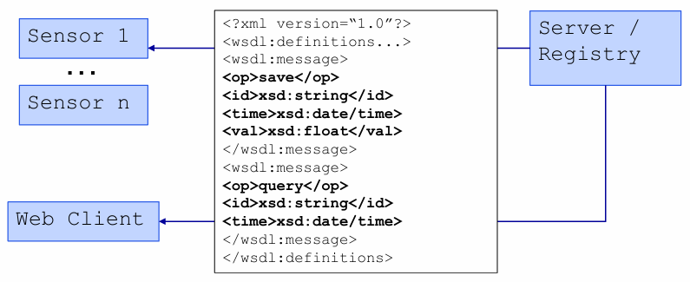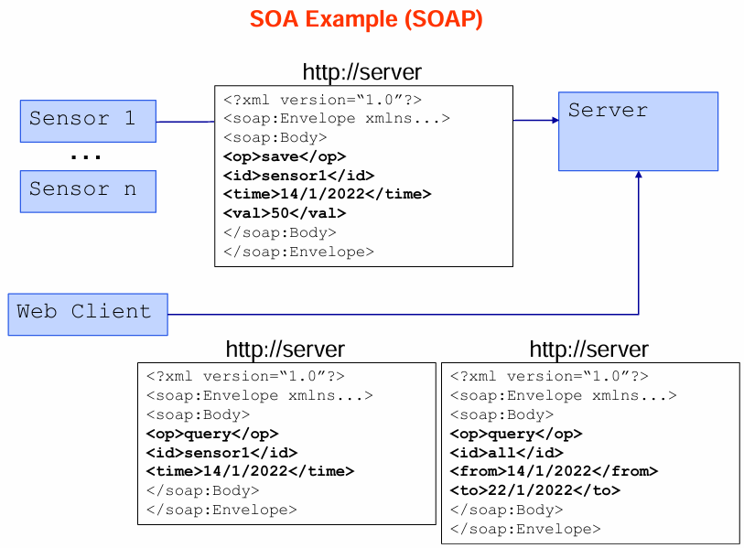

Il Paradigma REST (REpresentational State Transfer)
Per superare questi limiti, il web moderno e il cloud si basano su REST (basato su request/response) è uno stile architetturale definito da Roy Fielding nel 2000. Ad oggi REST è lo stile architetturale dietro del World Wide Web. REST non si basa su 'servizi' o 'metodi', ma sul concetto di risorsa. Le risorse sono gestite dal server.
Una risorsa è qualsiasi entità rilevante (una pagina web, un video, un sensore), identificata ciascuna in modo univoco da un URI. Una risorsa è qualsiasi cosa con cui un utente interagisce mentre procede verso un determinato obiettivo. Qualsiasi cosa può essere considerata una risorsa. Le risorse sono caratterizzate da alcuni dati (ad esempio, il titolo della pagina, il contenuto).
REST si inserisce nel contesto delle ROA (Resource Oriented Architecture), seppure in queste ultime non c'è nessun endpoint che espone servizi, ma ci sono solo risorse che possono essere manipolate. Sono caratterizzate da:
- Separazione delle responsabilità: Ogni elemento/risorsa ha compiti specifici e limitati.
- Interfacce uniformi: Tutti i connettori nel sistema devono rispettare i seguenti vincoli: identificazione delle risorse, manipolazione delle risorse tramite rappresentazioni, messaggi auto-descrittivi, ipermedia come motore dello stato dell'applicazione.
- Messaggi auto-descrittivi: Le richieste contengono già l'azione da compiere (READ, CREATE, UPDATE, DELETE) sulla risorsa identificata. Invece di indirizzare tutte le nostre richieste a un singolo endpoint del servizio, viene associato un indirizzo su ciascuna risorsa. I nomi e i parametri delle azioni vengono mappati in un URI, e l'azione viene attivata inviando richieste HTTP (GET o POST) all'URI.
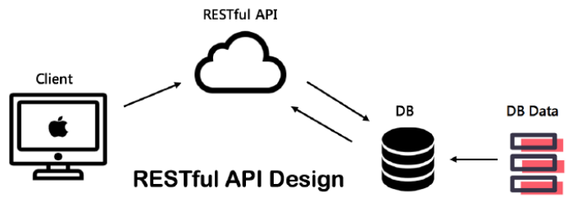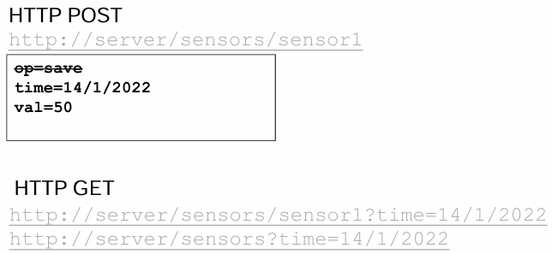
Verbi HTTP e Operazioni CRUD
Le risorse sono ancora accessibili tramite URI. Ogni risorsa può essere manipolata utilizzando i metodi HTTP.
La manipolazione delle risorse avviene attraverso i metodi HTTP, che mappano le operazioni CRUD (Create Read Update Delete), i quali sono:
- GET (sicuro, idempotente) viene utilizzato per recuperare una risorsa con l'URI specificato
- POST (non sicuro, non idempotente) viene usato per creare una risorsa (il server restituisce un nuovo URI)
- PUT (non sicuro, idempotente) viene utilizzato per aggiornare una risorsa con l'URI specificato
- DELETE (non sicuro, idempotente) viene utilizzato per rimuovere la risorsa con l'URI specificato
Sicuro significa che non si verificano effetti collaterali sulla risorsa (la risorsa rimane la stessa).
Idempotente significa che più richieste hanno lo stesso effetto di una singola richiesta.
Codici di stato (Status Codes): Ai metodi HTTP la risposta si ha mediante codici di stato, i quali hanno una propria semantica, ovvero hanno un significato particolare. Ogni metodo ha un insieme specifico di codici di stato. Le risposte del server includono codici di stato con semantica precisa: i codici 2xx indicano successo, i 4xx errori del client (che non dovrebbe ripetere la richiesta così com'è) e i 5xx errori del server (che il client potrebbe tentare di ripetere). Inoltre, gli Header HTTP vengono usati per trasmettere metadati cruciali, come la posizione di una risorsa appena creata.
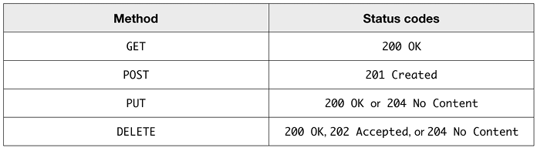
HTTP non viene più utilizzato solo come mezzo di trasporto per le richieste, ma viene utilizzato per descrivere a cosa sono destinate le richieste. I Verbi HTTP e codici di stato sono impiegati per coordinare le interazioni e manipolare le risorse. Le intestazioni HTTP vengono utilizzate anche per trasmettere informazioni (ad esempio, l'intestazione Location per indicare l'URI di una risorsa creata). Le richieste sono autodescrittive e possono essere lette come: [READ, CREATE, UPDATE, DELETE] la risorsa identificata dall'URI.
Tuttavia, questo modello presenta ancora un limite strutturale: l’accoppiamento (coupling) tra le applicazioni. Se il client deve conoscere a priori tutti gli URI e i metodi invocabili, il sistema rimane rigido e dipendente da documentazione esterna per capire "cosa si può fare con una risorsa" o "dove andare dopo".
Un concetto avanzato di REST è HATEOAS (Hypermedia As The Engine Of Application State).
HTTP Request & Response Headers
Gli header HTTP sono componenti fondamentali del protocollo di comunicazione web, utilizzati per trasmettere metadati e informazioni aggiuntive tra un client (come un browser o un SENSORE IoT) e un server. Essi permettono di coordinare le interazioni e manipolare le risorse in modo preciso. Esempi pratici di header http sulle slide.
HTTP Request Headers (Header di Richiesta): Gli header di richiesta vengono inviati dal client al server per fornire informazioni sul contesto della richiesta o sulle preferenze del client stesso.
HTTP Response Headers (Header di Risposta): Gli header di risposta vengono inviati dal server al client per fornire dettagli sull'esito dell'operazione, sul server stesso o su come il client dovrebbe gestire i dati ricevuti.
Un esempio di REST è il seguente:
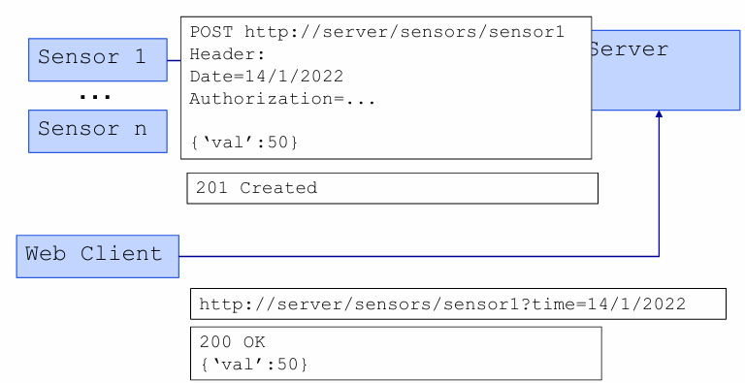
Implementazione REST
La filosofia REST permette di costruire applicazioni utilizzando i verbi HTTP e utilizzando gli URL come risorse a cui accedere, che vanno rappresentare i dati o i sensori a cui si vuole accedere. Si vuole studiare la libreria requests per la gestione del protocollo HTTP, poi vedere un programma composto da un python che simula la raccolta dati da un sensore (i dati raccolti sono simulati mediante un file) e li manda mediante HTTP a un server. Il server memorizza i dati in una struttura dati (database, liste, dizionari) e poi si utilizza un sito per mostrare grafici dei dati raccolti.
Successivamente si vuole studiare l’uso di GCP come Paas (invece di Iaas visto finora), quindi invece di riservare una macchina per il nostro uso, si utilizza una piattaforma per lo sviluppo di applicazioni (in particolare con Flask), e sarà la piattaforma a decidere quanto spazio riservare in base alla complessità del nostro programma. Rispetto a Iaas, Paas è una soluzione spesso più economica, perché ci permette di pagare solo lo spazio che viene utilizzato, e non semplicemente quello che abbiamo riservato.
Si vede il contenuto della cartella web2. Il file csv presente simula i dati del sensore. Il file requirements serve per installare le librerie flask e requests.
Si vuole salvare i dati in cui il database è un dizionario di sensori, e ogni sensore è un dizionario di rilevazioni, e ogni rilevazione ha data e valore → database = {'sensor1': [{'data':'27/10/2019', 'val': 23}]}.
Il programma main.py si compone di 3 funzioni principali:
- POST /sensors/<sensor> — Inserimento nuovo dato
  - Riceve date e val dal body della richiesta POST
  - Se il sensore non esiste ancora, lo crea automaticamente
  - Aggiunge la nuova rilevazione al database
- GET /sensors/<sensor> — Lettura dati JSON
  - Restituisce tutte le rilevazioni del sensore in formato JSON
  - Esempio risposta: [{"data": "27/10/2019", "val": 23}]
- GET /graph/<sensor> — Visualizzazione grafico
  - Controlla se il sensore esiste, altrimenti restituisce 404
  - Trasforma i dati in una lista di coppie [data, valore]
  - Passa i dati a un template HTML (graph.html) per renderizzare un grafico
Nel sistema REST, l'URL è associato a una risorsa, non al server. Distinzione importante:
Componente Esempio Ruolo
Server http://192.168.1.10:8080 dove si trova il servizio
URL della risorsa /sensors/sensor1 cosa stai accedendo
L'URL completo sarebbe http://192.168.1.10:8080/sensors/sensor1, ma la parte REST significativa è solo il percorso della risorsa. In REST ogni URL identifica univocamente una risorsa. Poi il metodo HTTP determina l'operazione:
GET /sensors/sensor1 → leggi i dati di sensor1
POST /sensors/sensor1 → scrivi nuovi dati su sensor1
Stesso URL, comportamento diverso in base al metodo. Il server è solo il "contenitore" che ospita le risorse.
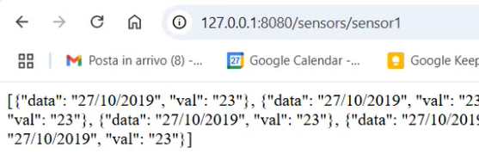
Il programma sensor.py è il client che invia dati al server Flask precedente, simulando un sensore reale. Fa i seguenti passaggi:
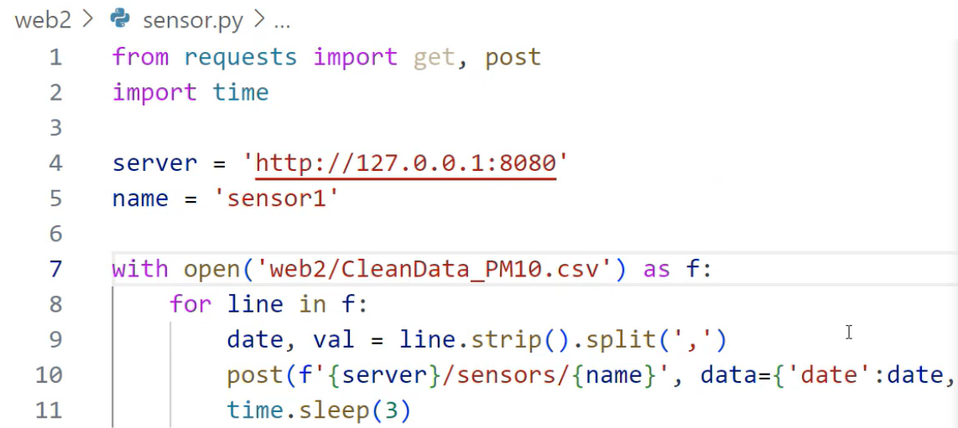
- RIGA 4-5: Si connette al server Flask in locale (stesso computer) sulla porta 8080, e invierà dati come sensor1.
- RIGA 7-8: Apre un file CSV con dati di PM10 (particelle inquinanti nell'aria) e lo legge riga per riga.
- RIGA 10: Invia una richiesta HTTP POST al server nella forma → post( [URL di destinazione], [dati inviati] ).
Il server riceve i dati inviati con request.values['date'] e request.values['val'].
- RIGA 11: Mette in pausa lo script per 3 secondi prima di passare alla riga successiva del CSV, ovvero prima di inviare la prossima misurazione. Senza sleep il ciclo invierebbe tutte le righe istantaneamente, mentre così simula un sensore che misura e trasmette a intervalli regolari.
Il programma client.py è un client che recupera i dati di un sensore dal server Flask e calcola il valore massimo tra tutte le rilevazioni.
Ora si vuole creare il programma come Paas su GCP, pertanto non si utilizzano più le macchine virtuali. Si inseriscono i seguenti file nel programma in locale: app.yaml (file di configurazione) e to_deploy.txt (essenziale per installare l’applicazione sul Paas). Poi si va nel progetto GCP per attivare il Cloud Build API: api e servizi → libreria → cerco Cloud Build API e la abilito.
Poi in alto, a destra della barra di ricerca, clicco il pulsante Attiva Cloud Shell per aprire una macchina virtuale per poi interagire col nostro programma e il cloud. Questo terminale è associato all’utente, pertanto al suo interno è necessario specificare su quale progetto si vuole operare. Cloud shell è un altra macchina virtuale fatta apposta per utilizzare e configurare i servizi cloud.
- gcloud projects list
- gcloud config set project [PROJECT_ID] → ad esempio pcloud2025
- Carico i 3 file: app.yaml, main.py, requirements.txt.
- Creo una cartella e vi inserisco dentro i file:
  - mkdir es_sensor1 → creo la cartella
  - mv requirements.txt es_sensor1 → sposto il file nella cartella (lo faccio anche per main e yaml)
- gcloud app deploy → numeric choice: 11. Una volta completato mi restituisce:
Deployed service [default] to [URL in cui posso trovare il sito]
L’URL appena generato lo assegno alla variabile server in server.py e client.py.
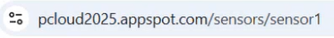
Ora si vuole prendere la pagina graph.html nella cartella html1 e usare il grafico per mostrare l’andamento dei dati del sensore. In web2 creo la sottocartella templates in cui ci copio graph.html, asset e images. Nel main.py creo il seguente endpoint:
@app.route('/graph/<sensor>')
def graph(sensor):
. . .
return render_template('graph.html', data=x, sensor=sensor
Faccio le opportune modifiche in main.py e graph.html per prendere e mostrare i dati corretti del sensor. In graph.html faccio le seguenti modifiche:
- RIGA 23-24: definizione variabili colonne
- RIGA 26: d = {{data|safe}} →{{}}serve per mandare stringhe o pezzi di HTML.
- RIGA 30-37: formattazione contenuto dizionario

Il Modello Publish/Subscribe (Pub/Sub)
Passando al secondo paradigma, il Pub/Sub è l'approccio di tendenza per l'IoT e Pervasive Computing. Permette di disaccoppiare chi manda e chi riceve le informazioni. Qui il sistema è composto da:
- Publishers: Generano informazioni e li pubblicano sul broker.
- Subscribers: Si registrano sul broker per ricevere informazioni in base a filtri specifici (secondo una data policy/politica).
- Broker: È l'intermediario responsabile dell’invio dei messaggi (generati dai publishers) ai ricevitori. Al suo interno sono definiti quali sono i possibili topic, che sono usati come filtro tra publisher e subscribers. Se un messaggio corrisponde agli interessi di un abbonato, il broker lo invia all'abbonato.
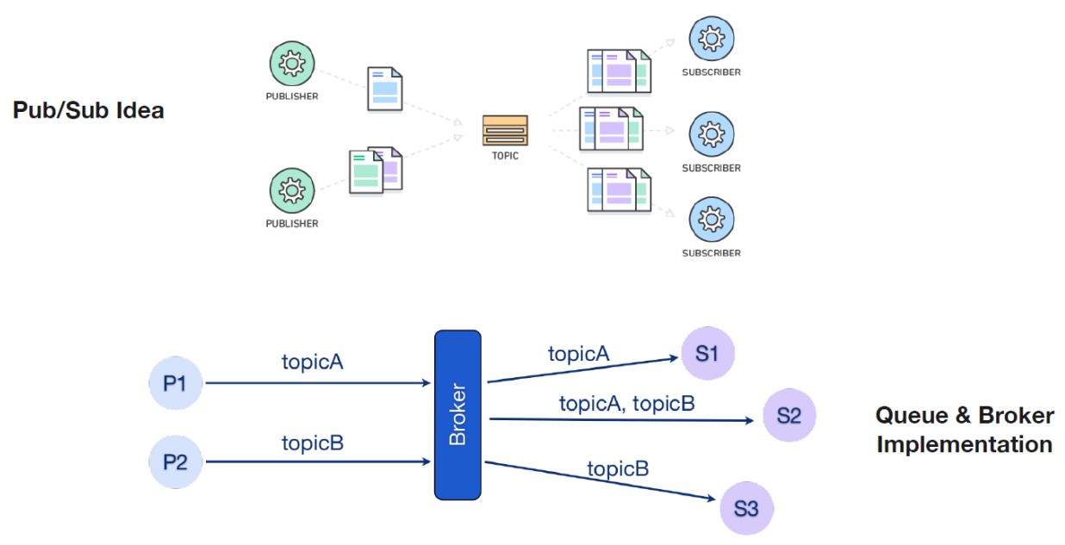
Vantaggi del Modello Pub/Sub:
- Accoppiamento debole (Loose coupling): gli editori (publisher) non hanno bisogno di sapere quali abbonati (subscriber) ricevono i messaggi o se questi esistano affatto. Al contrario, in un paradigma client/server, il client deve conoscere l'URI del server e il server deve essere attivo e raggiungibile.
- Scalabilità: poiché i broker devono solo instradare i messaggi, possono essere replicati facilmente per supportare volumi di dati trasferiti più elevati.
Svantaggi del Modello Pub/Sub
- Assenza di negoziazione del tipo di contenuto (Content-type negotiation): qualsiasi modifica al formato del messaggio ha un impatto diretto sui destinatari.
- Difficoltà nell'evoluzione a lungo termine: aggiornare il sistema nel tempo senza interrompere le compatibilità risulta complesso.
- Gestione difficoltosa: sistemi complessi e aperti con semantiche eterogenee possono essere molto difficili da gestire.
- Nessun supporto per la sicurezza end-to-end, poiché tra gli editori (publisher) e gli abbonati (subscriber) è presente il broker.
Il Protocollo MQTT
Il protocollo MQTT (Message Queue Telemetry Transport) è un sistema di messaggistica open-source basato su TCP, estremamente leggero e progettato per ambienti con risorse hardware e connettività limitate. Il suo obiettivo è ridurre al minimo l'overhead del protocollo e la dimensione dei dati trasmessi.
Funzionando secondo il modello Pub/Sub, i messaggi vengono pubblicati su topic (argomenti) condivisi all'interno di un broker. Questi topic agiscono come filtri: il broker riceve i flussi dai publisher e li smista ai client che hanno sottoscritto un abbonamento corrispondente. Grazie alla struttura gerarchica dei topic e all'uso dei wildcard (caratteri jolly), un client può filtrare con estrema precisione quali porzioni del flusso dati ricevere, potendo così aggregare messaggi provenienti da più mittenti contemporaneamente.
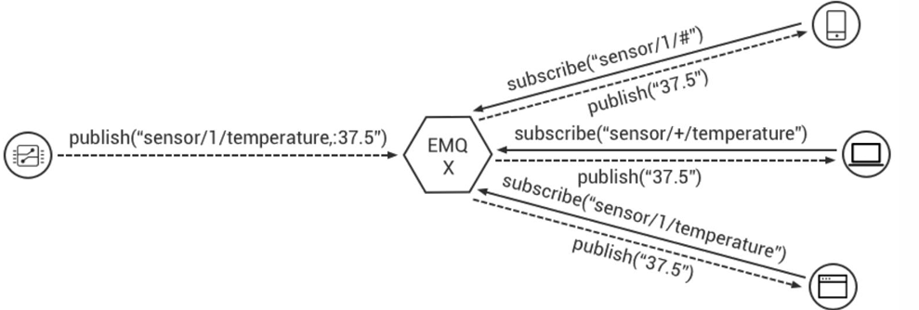
La QoS (Qualità del Servizio) in MQTT rappresenta l'accordo sulla garanzia di consegna tra mittente e ricevente (ovvero quante volte lo stesso messaggio arriva dal publisher al subscriber), articolandosi su 3 livelli:
- Livello 0 (At most once): consegna singola senza conferma (massimo una volta). Il rischio è la perdita del messaggio in caso di perdita di connessione o corruzione.
- Livello 1 (At least once): garantisce la ricezione, ma sono possibili duplicati (almeno una volta).
- Livello 2 (Exactly once): assicura che il messaggio arrivi esattamente una sola volta.
La qualità del servizio in MQTT considera entrambi i lati della consegna del messaggio: dal publisher al broker (dove il QoS è stabilito dal mittente/client) e dal broker al subscriber (dove il QoS dipende da quanto richiesto dal destinatario in fase di iscrizione). In caso di discrepanza, il broker adotta sempre il livello di QoS più basso tra quello di pubblicazione e quello di sottoscrizione. Esempio di MQTT:
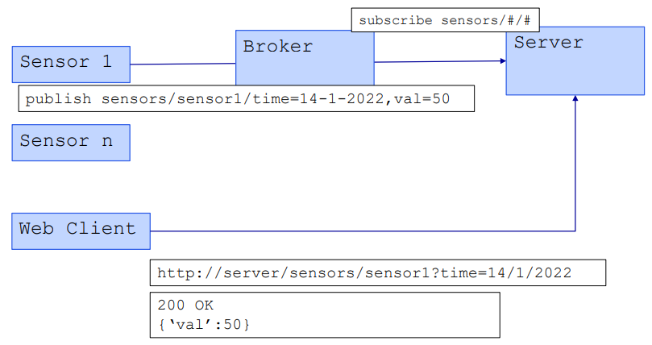
Implementazione MQTT
in requirements.txt è presente la libreria paho-mqtt==1.6.1. Si vedono i programmi nelle cartelle mqtt1 e mqtt2. Nella cartella MQTT c’è il file to_deploy, coi codici da mettere su GCP per creare un broker.
Si vede il contenuto del programma simple_producer.py. Questo script Python implementa un client MQTT publisher che invia messaggi periodici a un broker MQTT pubblico.
- RIGA 11: Questa funzione CALLBACK viene chiamata automaticamente dalla libreria nel momento esatto in cui il broker risponde alla richiesta di connessione (ovvero quando il client si connette al broker). I parametri sono tutti passati automaticamente da Paho. I parametri passati nella funzione (come risposta) sono:
  - client: Il client MQTT stesso che ha generato l'evento
  - flags: Dizionario con i flag di risposta del broker
  - rc: Result Code → 0 = successo, valori >0 indicano errori specifici
- RIGA 14: Questa funzione CALLBACK viene chiamata dopo che ogni messaggio è stato consegnato correttamente al broker (pubblicazione avvenuta). Il parametro mid (Message ID) è un numero intero incrementale che identifica univocamente ogni messaggio inviato, utile per tracciare quale messaggio ha ricevuto conferma.
- RIGA 22: Il client_id è l'identità univoca del tuo client agli occhi del broker. È molto importante: Deve essere unico tra tutti i client connessi allo stesso broker, e se due client si connettono con lo stesso ID, il broker disconnette il primo e connette il secondo.
- RIGA 29-30: broker_ip = 'broker.emqx.io' broker_port = 1883
broker.emqx.io è un broker pubblico gratuito messo a disposizione da EMQX per testing e sviluppo. Chiunque nel mondo può connettersi e pubblicare/ricevere messaggi. Per questo motivo non va mai usato per dati sensibili o reali.
- RIGA 32: Il topic in MQTT è una stringa gerarchica separata da `/` che funziona come un indirizzo o canale. La struttura gerarchica permette di organizzare i messaggi in modo logico. Per esempio:
default_topic = "/telemetry/1"
  - /telemetry/1 → dati del sensore 1
  - /telemetry/2 → dati del sensore 2
  - /building/floor3/temp → temperatura del terzo piano
  - /factory/machine5/rpm → giri/min della macchina 5
  - I subscriber possono iscriversi a topic specifici o usare wildcard:
- + sostituisce un solo livello → /telemetry/+ riceve da tutti i sensori
- # sostituisce tutto il resto → /building/# riceve tutto ciò che parte da /building
- mqtt_client = mqtt.Client(client_id)
→ Questo crea l'oggetto client MQTT in memoria.
- mqtt_client.on_connect = my_connect E mqtt_client.on_publish = my_publish
→ Qui stai assegnando le tue funzioni agli hook degli eventi del client. Paho offre molti altri eventi:
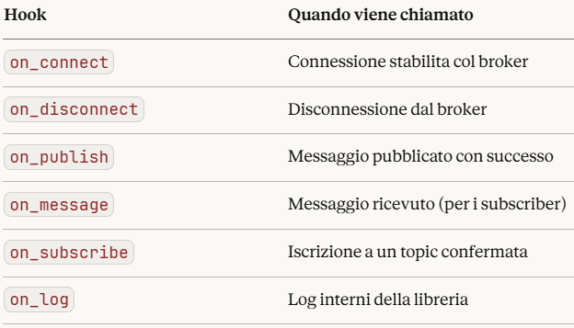
- mqtt_client.connect(broker_ip, broker_port)
→ Questa riga esegue la connessione TCP al broker. Internamente avvengono queste operazioni:
- Apertura socket TCP verso broker.emqx.io:1883
- Invio del pacchetto MQTT CONNECT con client_id e parametri
- Attesa del pacchetto CONNACK di risposta dal broker
- Chiamata automatica della callback my_connect con il risultato
  - Le righe commentate mostrano come aggiungere sicurezza:
    - python#mqtt_client.tls_set() → Abilita TLS (connessione cifrata, porta 8883)
    - #mqtt_client.username_pw_set(username="user", password="pass") → Autenticazione
    - Questi vanno chiamati prima di connect().
- mqtt_client.loop_start()
→ Questo è uno dei concetti più importanti da capire. Il protocollo MQTT richiede un mantenimento continuo della connessione: il client deve periodicamente inviare pacchetti `PINGREQ` al broker (keepalive) e gestire la ricezione/invio asincrono dei dati. Con `loop_start()` il programma principale continua a eseguire il ciclo `for`, mentre in parallelo un secondo thread gestisce tutta la comunicazione di rete.
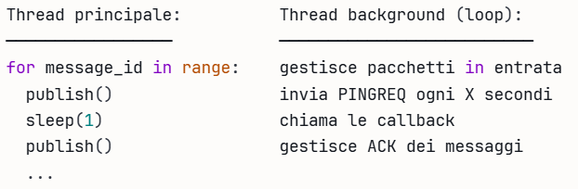
- mqtt_client.loop_stop()
→ Ferma il thread di background avviato con `loop_start()`. È buona pratica chiamarlo sempre alla fine per rilasciare correttamente le risorse. Andrebbe aggiunto anche `mqtt_client.disconnect()` per inviare al broker il pacchetto `DISCONNECT` e chiudere la connessione in modo pulito.
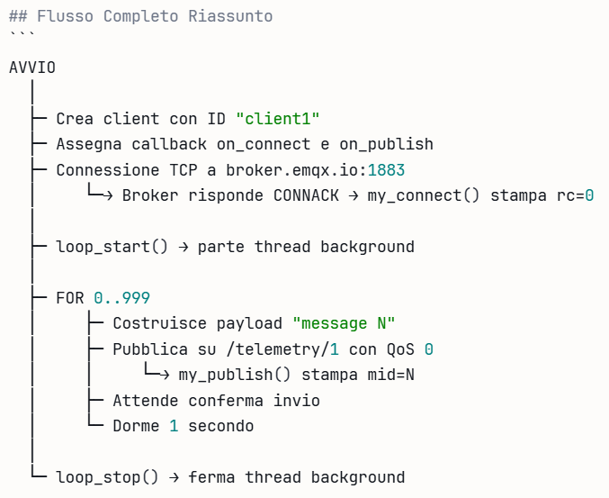
Il simple producer è il PUBLISHER, invece simple consumer è il SUBSCRIBER. Si vede il codice di simple_consumer.py. Nella cartella mqtt3 ci sono modifiche a mqtt1 nei file server.py e sensor.py.
Si impiega la libreria flask-mqtt. Flask-MQTT è un'estensione per Flask che integra facilmente un client MQTT, basato su paho-mqtt, per applicazioni web IoT. Consente di connettersi a broker, pubblicare/sottoscrivere messaggi e usare callback per gestire i topic, supportando la configurazione tramite variabili Flask e la connessione automatica all'avvio.. Si vede ciò nella cartella mqtt2, nel file main.py.

Pagina di login con Flask
Si vuole costruire una struttura dati su Firestore per immagazzinare le informazioni al di fuori da GCP, per evitare che se Google spegnesse la nostra applicazione non perdiamo i dati. Si vede Flask per la gestione delle sessioni e dei login. Si vedono le cartelle login_1 e login_2.
Si vede il file main.py nella cartella login_1, che è un'applicazione web con sistema di autenticazione (login/logout) costruita con Flask:
- Import e configurazione iniziale → Importa Flask e un modulo locale secret.py che contiene una chiave segreta (tenuta separata per sicurezza).
- userdb = { … } → Un "database" simulato come dizionario in cui ogni voce è nella forma ‘username’=’password’.
- app.config['SECRET_KEY'] = secret_key → La SECRET_KEY serve a Flask per firmare e cifrare i cookie di sessione. La session funziona come un dizionario che persiste tra una richiesta e l'altra per lo stesso utente.
- / e /pag2 — Pagine protette → Ogni pagina protetta controlla se l'utente è loggato. Se no → redirect al login. Questo pattern si chiama "guardia di autenticazione".
- /login — Gestisce il POST del form → Legge u e p dai dati del form, verifica le credenziali e, se corrette, scrive nella sessione e reindirizza alla home.
- /logout — Distrugge la sessione.
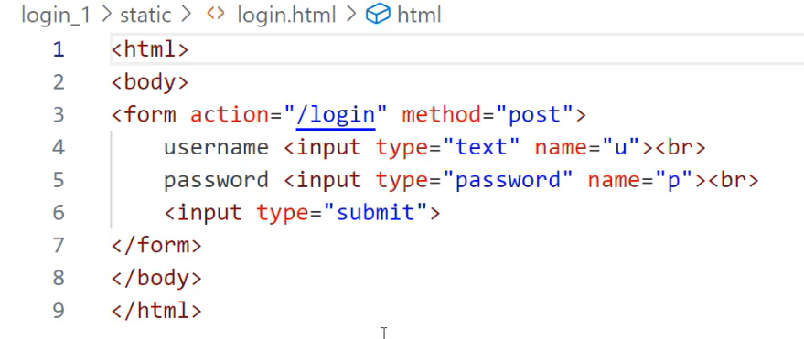
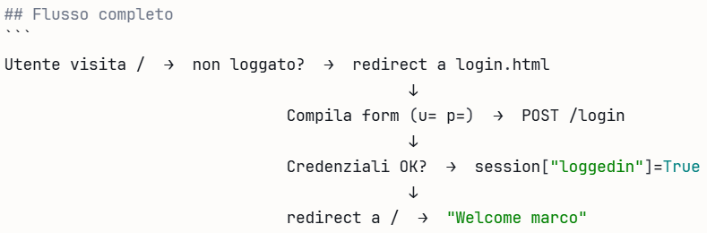
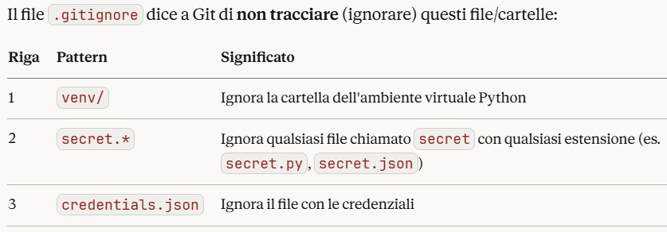
Nel file main.py nella cartella login_2 si ha un'evoluzione del codice precedente, in cui invece di gestire la sessione manualmente, usa la libreria Flask-Login che automatizza tutto.
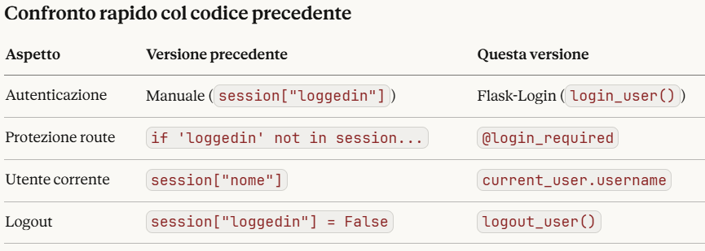
- La classe User, in cui UserMixin fornisce automaticamente 4 metodi richiesti da Flask-Login:
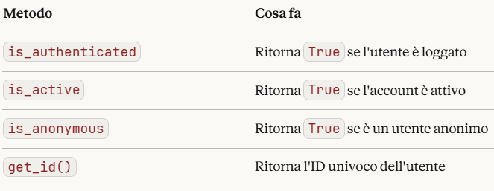
- Il LoginManager configura Flask-Login e dice dove reindirizzare gli utenti non autenticati che cercano di accedere a route protette.
- La funzione @login.user_loader è il ponte tra la sessione e l'oggetto User. Flask-Login la chiama ad ogni richiesta per ricostruire l'utente dal cookie.
- Il decoratore @login_required sostituisce completamente il controllo manuale di prima. Se l'utente non è loggato, viene reindirizzato automaticamente al login.
- Login con gestione next_page → Questa è una feature nuova e importante: se un utente non loggato prova ad accedere a /main, Flask-Login lo manda al login passando ?next=/main. Dopo il login, viene reindirizzato alla pagina che voleva visitare originariamente.
- Route di logout.
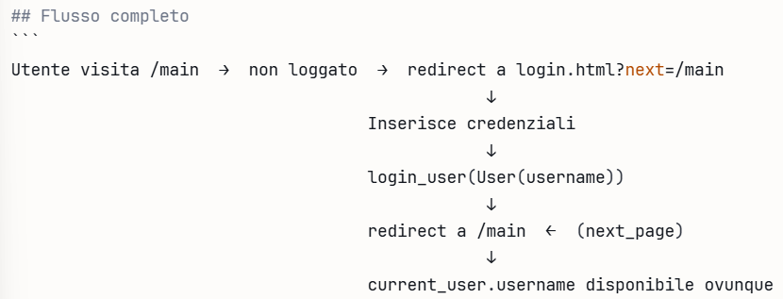
Attenzione: Vulnerabilità next_page → Accettare next direttamente dall'input utente è un rischio di Open Redirect — un attaccante potrebbe costruire un link tipo login?next=https://sito-malevolo.com. La soluzione è validare che next_page punti solo a URL interni.
La pagina login.html è il form di login che si collega al backend Flask appena visto. Vi sono 2 elementi principali:
- Nel form di login:
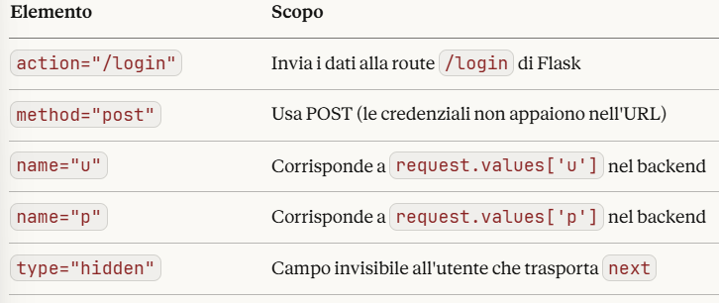
- Di seguito vi è lo script JavaScript che collega frontend e backend:
const searchParams = new URLSearchParams(window.location.search);
next = searchParams.get('next')
$("#next").val(next) → Vai a prendere il tag che ha per id next
  - Vengono eseguiti i seguenti passaggi:
1. Legge i parametri dall'URL →
login.html?next=/main → searchParams.get('next') = "/main"
2. Inserisce il valore nel campo hidden →
<input type="hidden" name="next" value="/main">
3. Quando il form viene inviato, Flask riceve anche `next=/main` e dopo il login reindirizza lì.
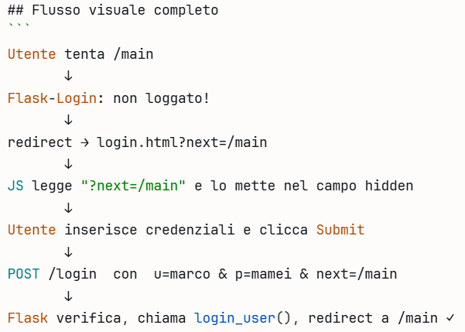

Firestore
Introduzione alle Strategie di Storage in GCP
Approfondiremo come Google Cloud Platform gestisce l'archiviazione dei dati. Non esiste una soluzione universale; la scelta del database dipende strettamente dai casi d'uso, dai requisiti di coerenza e dalla struttura dei dati. GCP divide le sue offerte principalmente in due grandi categorie: Database Relazionali e Database NoSQL/Non-Relazionali.
Classificazione dei Database e Casi d'Uso
Per orientarci nella scelta, dobbiamo guardare alle necessità applicative:
- Database Relazionali: Sono indicati quando servono transazioni atomiche, join complessi e compatibilità con sistemi legacy. In questo ambito, GCP offre Cloud SQL (per database standard come MySQL o PostgreSQL) e Cloud Spanner (per applicazioni su scala massiva che richiedono coerenza globale).
- Database NoSQL / Non-Relazionali: Ideali per dati in streaming, serie temporali, applicazioni mobile e IoT dove la bassa latenza è critica. Qui troviamo Cloud Bigtable, Cloud Firestore, Firebase Realtime Database e Cloud Memorystore (per il caching in-memory).
Matrice Comparativa delle Opzioni di Archiviazione
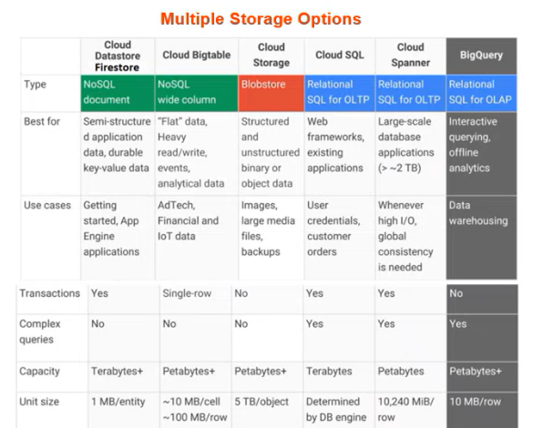
Analizzando più nel dettaglio le caratteristiche tecniche, possiamo distinguere sei pilastri dello storage in GCP:
- Cloud Firestore: È un database NoSQL orientato ai documenti. È la scelta ideale per iniziare (getting started) e per le applicazioni su App Engine. Gestisce dati semi-strutturati, supporta le transazioni e ha un limite di dimensione di 1 MB per entità.
- Cloud Bigtable: Un database NoSQL a colonne larghe (wide column). È ottimizzato per dati 'piatti' con carichi pesanti di lettura/scrittura, tipici dei dati finanziari o dei flussi IoT.
- Cloud Storage: È il servizio di Blobstore (archiviazione a oggetti). Non è un database nel senso tradizionale, ma un contenitore per dati binari strutturati e non strutturati come immagini, file multimediali e backup. Può ospitare oggetti enormi, fino a 5 TB l'uno.
- Cloud SQL e Cloud Spanner: Entrambi relazionali e orientati all'OLTP (Online Transaction Processing). Cloud SQL è perfetto per i web framework esistenti; Spanner interviene quando serve un'alta disponibilità su scala globale (>2 TB).
- BigQuery: Si distingue dagli altri perché è orientato all'OLAP (Online Analytical Processing). È un data warehouse per query interattive e analisi offline su quantità di dati nell'ordine dei petabyte.
Cloud Firestore
Firestore Docs: https://cloud.google.com/firestore/docs/
Firestore è un database NoSQL document-based di Google Cloud. Invece di tabelle e righe, usa collezioni e documenti. Analogia con un database relazionale:
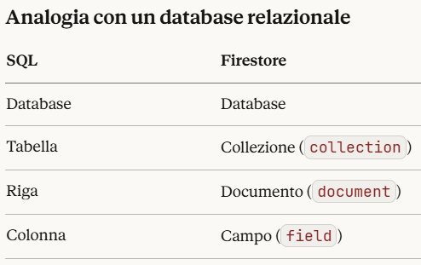
Cloud Firestore è un database di documenti NoSQL veloce, completamente gestito, serverless e nativo del cloud che semplifica l'archiviazione, la sincronizzazione e l'interrogazione dei dati per le tue app mobili, web e IoT su scala globale. Le sue librerie client forniscono sincronizzazione in tempo reale e supporto offline, mentre le sue funzionalità di sicurezza e le integrazioni con Firebase e Google Cloud Platform (GCP) accelerano la creazione di app veramente serverless. Essendo serverless, elimina la necessità di gestire l'infrastruttura sottostante, scalando automaticamente in base alle richieste.
Nello studio di questa sezione, è utile ricordare che Firestore gestisce dati semi-strutturati (come oggetti JSON o dizionari Python), il che lo rende estremamente flessibile rispetto ai database SQL tradizionali che richiedono uno schema rigido.
Cloud Firestore è un database in tempo reale, il che significa che i client possono ascoltare i dati in Cloud Firestore e ricevere notifiche in tempo reale quando cambiano. Cloud Firestore supporta 2 modalità differenti: Modalità nativa e Modalità Datastore. Cloud Firestore è un database NoSQL ospitato nel cloud:
- I dati sono memorizzati in documenti, che contengono campi che mappano ai valori
- Questi documenti sono memorizzati in collezioni, che sono semplicemente contenitori che ti permettono di organizzare e interrogare i tuoi documenti.
Modello di dati (Data Model):
- I documenti sono organizzati in collezioni.
- Ogni documento contiene un insieme di coppie chiave-valore.
- Tutti i documenti devono essere archiviati nelle collezioni.
- I documenti possono contenere oggetti annidati.
- Cloud Firestore è senza schema (schemaless), quindi hai completa libertà su quali campi inserire in ogni documento e quali tipi di dati memorizzare in quei campi.
- I documenti all’interno della stessa collezione possono contenere campi diversi oppure tipi di dati diversi negli stessi campi.
- Tuttavia, è buona pratica utilizzare gli stessi campi e gli stessi tipi di dati tra più documenti, così da poter interrogare (fare query) sui documenti più facilmente.
Nella cartella firestore1 vi è il file test_firestore.ipynb che contiene i comandi d’uso di Firestore. Di seguito le spiegazioni dei vari blocchi di codice:
- Connessione al Database → Si importa la libreria Firestore e ci si connette al database test1 usando un file di credenziali JSON (service account). Su Google App Engine non serve il file di credenziali: l'autenticazione è automatica con firestore.Client(database=db).
- Creazione di un Documento → Si crea un documento nella collezione coll_test. Se non si specifica un ID, Firestore lo genera automaticamente. Il documento contiene un campo nome e un campo value che è una lista di dizionari.
- Eliminazione di un Documento → Si ottiene un riferimento al documento tramite ID e lo si elimina con .delete().
- Accesso a un Documento → Si verifica se esiste con .exists, si leggono i dati con .to_dict(). Si possono accedere campi specifici come entity.to_dict()['nome'] o elementi annidati come entity.to_dict()['value'][0]['val']. Si usa .get() per ottenere il documento reale (non solo il riferimento).
- Modifica di un Documento → .update() modifica o aggiunge singoli campi senza sovrascrivere l'intero documento (a differenza di .set()). Per modificare si usa il riferimento (doc_ref), non il documento (entity).
- Incremento di un Campo Numerico → firestore.Increment() è il metodo atomico e sicuro per incrementare valori numerici, evitando conflitti in caso di accessi concorrenti.
- Query → .stream() itera su tutti i documenti della collezione. .where() filtra i risultati (equivalente a una WHERE SQL). La versione moderna usa FieldFilter come secondo parametro.
Su GCP all’interno del nostro progetto si cerca in alto Firestore.

Si crea un nuovo database in modalità nativa, posizionato in una singola regione (più economico). Una volta creato, posso creare al suo interno collezioni, documenti e campi.
Ora si vuole creare un Service Account (l’equivalente del login per le applicazioni), quindi una password per l’applicazione che le permetta di collegarsi al DB Firestore. Menu laterale → IAM e amministrazione → Service account e la creo con: accesso rapido “base” e ruolo “editor”. Sul SA appena creato clicco i 3 puntini → gestisci chiavi → creo una nuova chiave json e carico credentials.json.
SCARICO IL FILE CREDENTIALS.JSON DAL SERVICE ACCOUNT
Si usa la libreria google-cloud-firestore per gestire il collegamento col Firestore, quindi la scrivo all’interno di requirements.txt (pip install -r requirements.txt).
Si vede ora la cartella riepilogo1. Si vuole migliorare tutto il progetto presente nella cartella web2. In sintesi il primo è un prototipo minimale con database in memoria, mentre il secondo è un'applicazione completa con autenticazione, Firestore, ML, file upload e HTTPS. Ecco le differenze principali tra i due file main.py:
- Autenticazione utenti: Il secondo file (avanzato) aggiunge Flask-Login con una classe User, le route /login e /logout, e protegge le route con @login_required. Il primo non ha nessun sistema di autenticazione.
- Database: Il primo usa un semplice dizionario Python in memoria (database = {}). Il secondo usa Google Cloud Firestore: come database persistente, con credenziali da file JSON.
- Storage file: Il secondo aggiunge Google Cloud Storage e una route /sensorsfile/<sensor> (POST) per caricare file tramite upload. Il primo non ha nessuna gestione di file.
- Machine Learning / Predizioni: Il secondo carica un modello joblib e nella route /graph/<sensor> genera 2 previsioni future sui dati del sensore. Il primo mostra solo i dati storici senza alcuna predizione.
- Route aggiuntive nel secondo:
  - / → redirect a map.html
  - /phone → redirect a una pagina accelerometro
  - /getmap → restituisce coordinate sensori
  - /phone/<phone> (POST) → riceve dati da smartphone
- SSL: Il secondo avvia il server con ssl_context='adhoc' (HTTPS). Il primo usa HTTP semplice.
Per scaricare il file credentials.json da Google Cloud Platform (GCP) devi creare o scaricare una chiave di un Service Account. Ecco i passaggi:
- Apri la console e assicurati di avere selezionato il progetto corretto.
- Nel menu: IAM e amministrazione → Service Accounts.
- Se non esiste: Clicca Create Service Account → Inserisci: Name e ID → Premi Create and Continue → Assegna i ruoli necessari (dipende dal servizio che userai) → Completa con Done.
- Se esiste già: Clicca direttamente sul Service Account.
- Crea la chiave JSON: Vai nella scheda Keys → Clicca Add Key → Selezionare Create new key → Scegli JSON → Premi Create. Il file credentials.json verrà scaricato automaticamente.
- Importante: Il file contiene credenziali private. Non caricarlo su GitHub. Mettilo in .gitignore.
- Con la libreria Google Cloud SDK o client API:
  - from google.oauth2 import service_account
  - credentials = service_account.Credentials.from_service_account_file("credentials.json")

Caricare file
Dal prompt dei comandi, scrivendo python posso vedere quale versione sta utilizzando il computer. In generale è meglio creare un ambiente virtuale per ogni progetto. Dopo aver creato il main del progetto, al suo interno da terminale creo e attivo l’ambiente virtuale, dopodichè con il comando pip list posso vedere i pacchetti installati nell’ambiente virtuale. Se non sono presenti, non posso fare l’import di tali pacchetti all’inizio dei vari codici, in particolare google-cloud-storage.
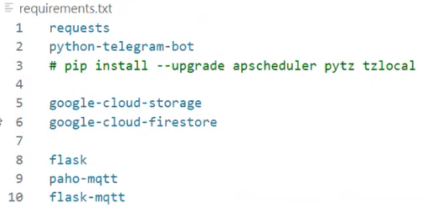
Si vuole vedere come gestire l’invio di file su GCP (su piattaforma web). Si vede la cartella upload. Si vuole fare un sensore HTTP che manda file. Si vede la sottocartella app_upload. Nel file form-html c’è input type="file". Il main è un'applicazione web Flask che gestisce l'upload e il download di file su Google Cloud Storage (GCS).
- from flask import …, send_file
- → si importa la componente di Flask per gestire i file.
- app = Flask(__name__)
→ Crea l'applicazione Flask. Il server gira su 0.0.0.0:8080 con debug attivo.
- GET / — Health Check
→ Risponde `"ok"`. Serve solo per verificare che il server sia vivo.
- `GET|POST /upload` — Caricamento File
→ Gestisce 2 comportamenti a seconda del metodo HTTP:
  - GET → reindirizza a un form HTML statico (`form.html`) per selezionare il file
  - POST → riceve il file e lo carica su GCS
  - 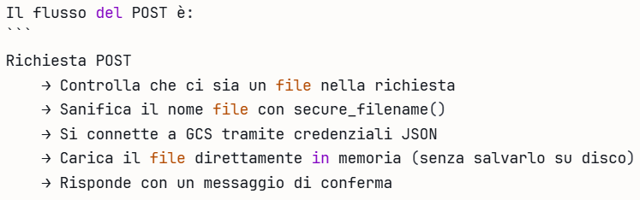
- GET /retrieve/<fname> — Download Diretto
→ Scarica il file da GCS nella cartella tmp/ locale e lo serve direttamente all'utente con send_file()
- GET /retrieve2/<fname> — Download tramite URL Firmato
→ Approccio più elegante e sicuro: genera un URL temporaneo (valido 15 minuti) che punta direttamente a GCS, poi redirige l'utente lì, senza che il file passi per il server
- GET /retrieve3 — Download tramite URL Pubblico
→ Rende il file permanentemente pubblico e redirige all'URL pubblico. Attenzione: `make_public()` rimuove ogni restrizione d'accesso, quindi è da usare solo per file veramente pubblici.
- Tutte le route usano: pythonstorage.Client.from_service_account_json('credentials.json'). L'app si autentica su Google Cloud tramite un file JSON con le credenziali di un Service Account.

Cosa sono BUCKET e BLOB:
Google Cloud Storage
└── Bucket ("upload_pcloud2025") → Il Bucket è l’equivalente della cartella.
└── Blob ("foto.jpg") → Il Blob è un qualsiasi file memorizzato nel cloud.
Il test_local.py è uno script Python che invia un file e alcuni dati a un server locale tramite una richiesta HTTP POST. In sintesi lo script simula l'upload di un'immagine verso un endpoint locale, come farebbe un form web, aggiungendo anche dei metadati sotto forma di coppie chiave-valore. Ecco la spiegazione riga per riga: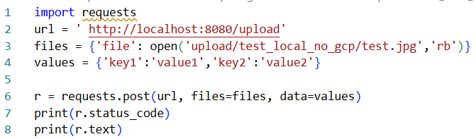
- Importa la libreria requests, usata per fare chiamate HTTP in Python.
- Definisce l'indirizzo del server a cui inviare la richiesta. In questo caso è un server locale (sulla propria macchina) sulla porta 8080, al percorso /upload.
- Apre il file test.jpg in modalità lettura binaria (rb) e lo prepara per essere inviato. La chiave 'file' è il nome del campo nel form che il server si aspetta di ricevere.
- Definisce un dizionario con dati testuali aggiuntivi da inviare insieme al file (equivalente ai campi di un form HTML).
- .
- Invia la richiesta HTTP POST al server, allegando: files → il file immagine, data → i valori testuali
- Stampa la risposta del server: status_code → codice HTTP (es. 200 = OK, 404 = non trovato,
500 = errore server)
- Stampa la risposta del server: r.text → corpo della risposta in formato testo

Grafico da sensore sulla mappa
Nel main della cartella riepilogo1 si inserisce la route: @app.route('/sensorsfile/<sensor>',methods=['POST']).
In sintesi, questa route serve a ricevere un file e caricarlo su Google Cloud Storage, organizzandolo per sensore. Funziona come un ponte tra un client (es. un dispositivo IoT o lo script Python visto prima) e il cloud: il client invia un file via POST indicando il sensore nell'URL, e il server lo salva automaticamente su GCS con un nome che include il sensore di provenienza.
- bucket = filestorage.bucket('upload_pcloud2025')
→ Si connette a un bucket Google Cloud Storage chiamato upload_pcloud2025. filestorage è presumibilmente un client GCS inizializzato altrove nell'app.
- source_file_name = file.filename
destination_blob_name = f'{sensor}_{source_file_name}'
→ Crea il nome del file di destinazione combinando: il nome del sensore (dalla URL) e il nome originale del file. Esempio: se sensor = "temperatura" e il file si chiama data.csv → il blob si chiamerà temperatura_data.csv
- Upload su Google Cloud Storage
blob = bucket.blob(destination_blob_name)
→ crea un riferimento al nuovo oggetto nel bucket
blob.upload_from_string(file.read(), content_type=file.content_type)
→ legge il contenuto del file in memoria e lo carica su GCS mantenendo il content type originale (es. image/jpeg, text/csv)
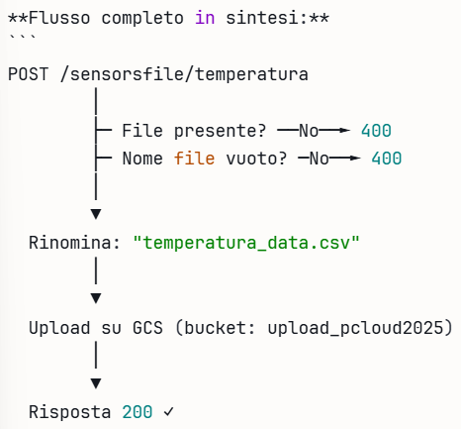
Si modifica anche il sensor_file.py: 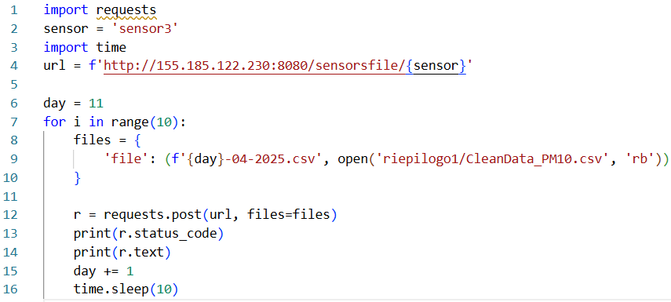
Ora si vuole creare a mano una tabella su firestore in cui sono definite le coordinate dei sensori (nella realtà dovrebbero essere i sensori stessi a comunicare la propria posizione).
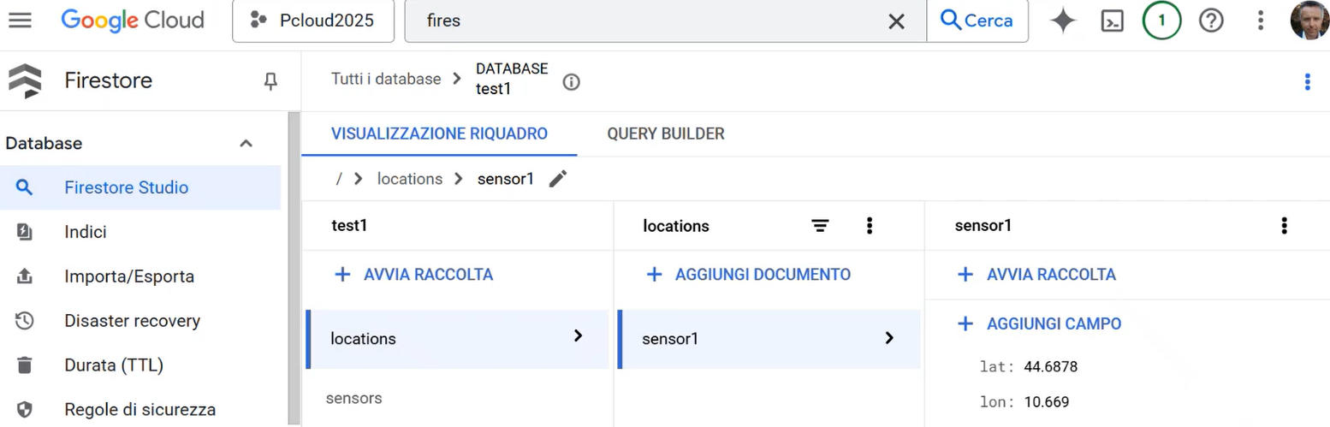
Si aggiunge il seguente pezzo al main:
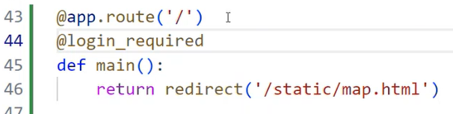
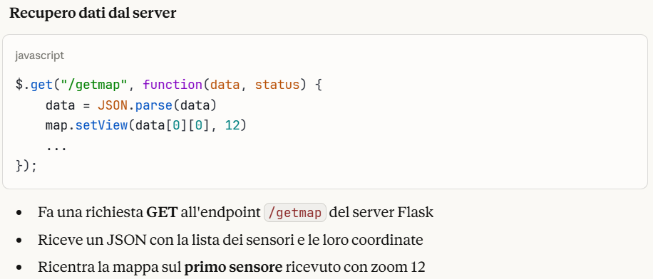
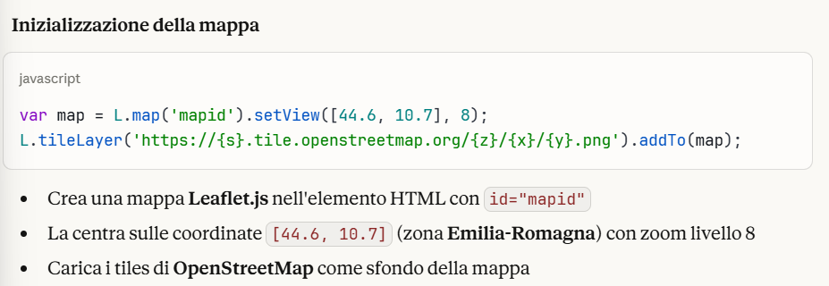
Si vede lo script JavaScript presente nel file map.html. Lo script carica una mappa interattiva con i sensori IoT per visualizzare dove sono situati.
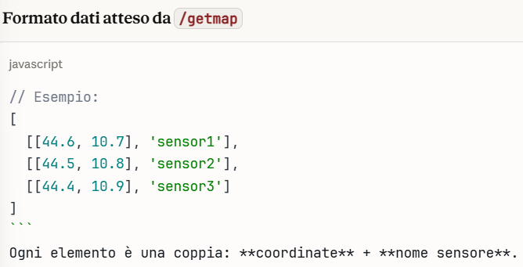
Questo esercizio ha lo scopo di immagazzinare i dati su Firestore e Cloud Service, acquisiti dai client/sensori mediante HTTP, MQTT e da file. Il server gestisce il front-end, quindi grafici e mappe.
Ora si vuole costruire la tabella user (su Firestore) sul server per avere le credenziali di login degli utenti, invece di averli dentro il file main.py (nel dizionario userdb come ‘utente’=’password’).
Su Firestore si ha la raccolta users:
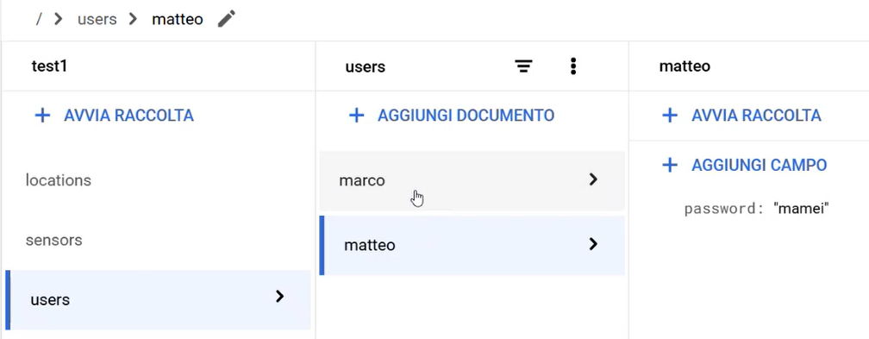
Nel file main si imposta il collegamento al server:
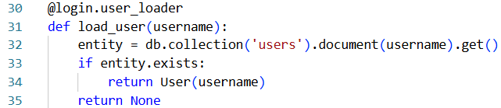

Ripasso Machine Learning
Il Machine Learning è utile per lo studio delle serie temporali dei dati raccolti e inviati dal sensore, ad esempio per compiere la regressione lineare. Si vede la cartella ml, che contiene il file intro_timeseries.ipynb, che contiene il ripasso delle serie temporali, ed impiega le seguenti librerie (contenute in requirements.txt): numpy, pandas, matplotlib, scikit-learn, plotly.
Dentro la cartella riepilogo1 si crea la sottocartella models, in cui viene inserito il file model.joblib. Un file model.joblib è un file che contiene un modello di machine learning serializzato (salvato su disco) tramite la libreria Joblib di Python; è possibile anche salvare questo file su Cloud Storage e leggerlo da lì.
Il seguente pezzo di codice è un endpoint Flask che recupera i dati di un sensore da Firestore e li passa a un template HTML per graficarli:

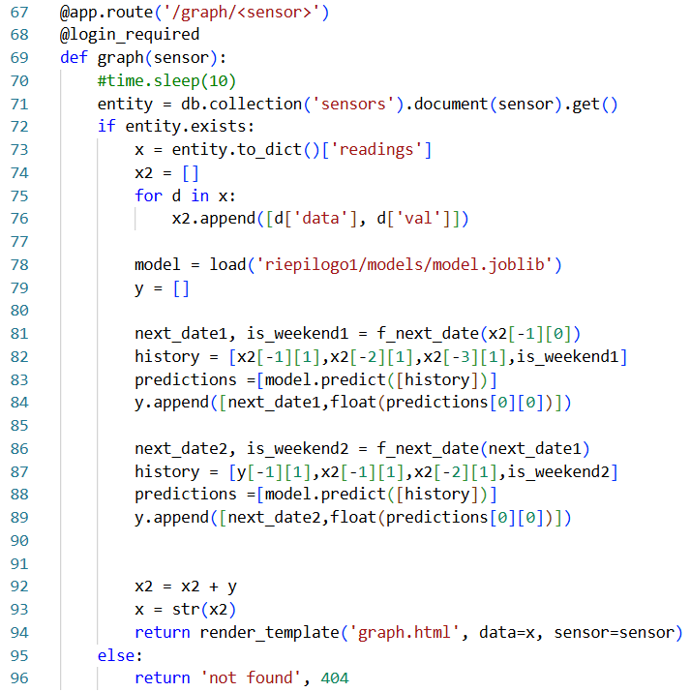
- RIGHE 67-69:
  - Definisce una rotta dinamica: /graph/sensor1, /graph/sensor2, ecc.
  - @login_required significa che l'utente deve essere autenticato per accedervi
  - sensor è il nome del sensore passato nell'URL
- RIGA 70: Aspetta 10 secondi prima di rispondere
- RIGA 71: Legge da Firestore il documento corrispondente al sensore (es. sensors/sensor1)
- RIGHE 72-76 e 93-94:
  - Se il documento esiste, estrae il campo readings (l'array che vedi in Firestore con data e val)
  - Costruisce una lista di coppie [data, valore], ad esempio: [["2020-01-01", 42], ...]
  - Converte tutto in stringa e la passa al template graph.html per disegnare il grafico
- RIGHE 95-96: Se il sensore non esiste in Firestore, restituisce un errore 404
- RIGA 78: Carica il modello ML salvato (probabilmente una regressione o simile).
- RIGHE 81-84 e 86-89: si fanno rispettivamente le predizioni del primo e secondo giorno successivo
  - f_next_date(...) calcola la data del giorno successivo e se è weekend (0 o 1)
  - Le feature passate al modello sono gli ultimi 3 valori reali + flag weekend
  - Il risultato viene aggiunto a y
Si modifica il precedente pezzo di codice, aggiungendo vari pezzi. Ora il codice è più complesso: oltre a mostrare i dati storici, predice i valori futuri usando il modello .joblib.
Si vede il seguente pezzo di codice:
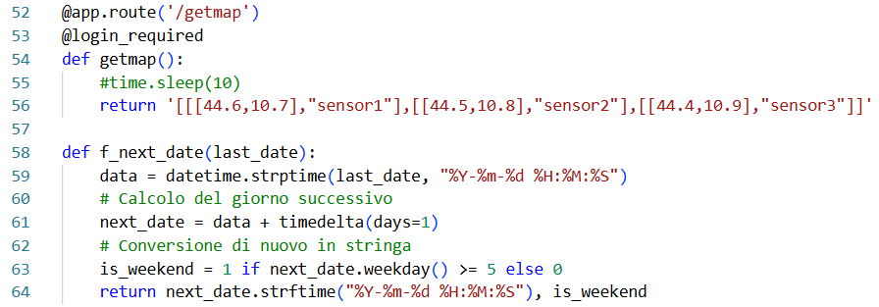
- Funzione /getmap: Restituisce una stringa JSON hardcoded con la posizione geografica (latitudine e longitudine) di ogni sensore.
- Funzione f_next_date:
  - RIGA 59: Converte la stringa data in oggetto datetime. Es: "2020-01-03 00:00:00" → datetime(2020, 1, 3)
  - RIGA 60: Aggiunge esattamente 1 giorno. Es: 2020-01-03 → 2020-01-04
  - RIGA 61: weekday() restituisce un numero da 0 a 6:
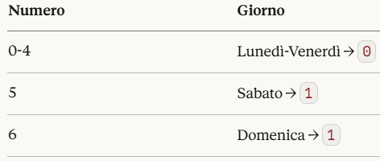
  - RIGA 62: Riconverte il datetime in stringa e restituisce la coppia

Implementazione Pub/Sub
Si vuole vedere un protocollo basato su Pub/Sub (Publishers/Subscribers) in HTTP. Poi si vuole vedere una applicazione per telefoni basata sull’acquisizione dei dati dall’accelerometro.
Si vede il contenuto della cartella pubsub, in particolare la sottocartella pubsub_local. Il file requirements.txt contiene la libreria google-cloud-pubsub.
Si vede il contenuto del file msg_publisher.py → In sintesi, lo script si autentica su Google Cloud, crea un topic Pub/Sub e pubblica 10 messaggi a intervalli di 5 secondi, ognuno con attributi leggermente diversi.
- RIGHE 1-6 (importazioni):
  - pubsub_v1 — libreria ufficiale Google per interagire con Pub/Sub
  - project_id — importato da un file locale secret.py (tiene fuori dal codice info sensibili, in questo caso contiene solo la riga → project_id = ‘pcloud2025’)
  - jwt — per creare credenziali di autenticazione tramite JSON Web Token
  - create_topic — funzione custom definita in un altro file del progetto
- RIGHE 8-11 (autenticazione):
  - Carica le credenziali del service account da un file JSON locale
  - Definisce l'audience — dice a Google a quale servizio ci si sta autenticando
  - Crea le credenziali JWT a partire dalle info del service account
  - Inizializza il PublisherClient, il client che useremo per pubblicare messaggi
- RIGA 13 (creazione del topic): Crea il topic test123 su Pub/Sub (o lo recupera se esiste già) e restituisce il suo percorso, tipo projects/mio-progetto/topics/test123.
- RIGHE 15-18 (loop di pubblicazione): Pubblica 10 messaggi in sequenza:
- b'message 1' — il corpo del messaggio (sempre uguale, in bytes)
- key1=f'val{i}' — attributo che cambia ad ogni iterazione (val0, val1, ...)
- key2='val2' — attributo fisso
- .result() — attende la conferma di consegna da Google e stampa l'ID del messaggio
- time.sleep(5) — aspetta 5 secondi prima del prossimo messaggio
Il file topic_subscription_creator.py → Questo file definisce due funzioni di utilità per gestire le risorse di Google Cloud Pub/Sub .In sostanza è un file di setup/inizializzazione che garantisce che topic e sottoscrizioni esistano su Pub/Sub prima che il resto dell'applicazione li usi.
- create_topic(topic_name) Si autentica come Publisher, crea un topic con il nome fornito e restituisce il suo path. Se il topic esiste già, stampa l'errore ma restituisce comunque il path.
- create_subscription(subscription_name, topic_name) Si autentica come Subscriber, chiama create_topic() internamente per assicurarsi che il topic esista, poi crea una sottoscrizione agganciata a quel topic e restituisce il suo path.
Si vede il contenuto del file msg_subscriber.py → In sintesi questo script è il consumatore: rimane in ascolto in modo continuo sul topic test123 e processa ogni messaggio non appena arriva, al contrario del publisher che inviava e terminava.
- RIGHE 7-12 (autenticazione e setup): Stessa logica del publisher, ma questa volta l'audience è Subscriber — il client è autorizzato a ricevere messaggi. CREDENTIALS è il corrispettivo del collegamento al Service Account.
- RIGA 13 (creazione della sottoscrizione): Crea (o recupera) una sottoscrizione chiamata pubsub3 agganciata al topic test123. Da qui il subscriber saprà da dove leggere i messaggi.
- RIGHE 15-17 (callback): Questa funzione viene chiamata automaticamente ogni volta che arriva un messaggio: Stampa il contenuto del messaggio, poi msg.ack() conferma a Pub/Sub che il messaggio è stato ricevuto ed elaborato correttamente, così non verrà riconsegnato.
- RIGHE 19-26 (avvio dell’ascolto): subscriber.subscribe() apre una connessione in streaming con Pub/Sub in un thread separato; .result() blocca il programma all'infinito, tenendolo in ascolto — la riga print('end') non verrà mai raggiunta in condizioni normali
Creo 2 terminali, in cui metto ad eseguire rispettivamente i programmi di publisher e subscriber (comando di terminale → python .\venv\Scripts\activate e poi python .\[percorso]\file.py]). Si vede come il publisher pubblica gli id dei topic, e il publisher li accetta. Si nota che non è presente nessuna coordinata del server, ma il ponte di collegamento è il topic.
Ora si vede la sottocartella pubsub_app. Si vede main.py:
- Endpoint GET /: Semplice health check — risponde ok per verificare che il server sia attivo.
- Endpoint GET /pubsub/write: Pubblica un messaggio su Pub/Sub quando viene chiamato:
- Crea un PublisherClient — questa volta senza JWT esplicito, usa le credenziali dell'ambiente (tipico su Google Cloud)
- Pubblica il messaggio e restituisce l'ID del messaggio come risposta HTTP
- Endpoint POST /pubsub/push: riceve messaggi da Pub/Sub in modalità push:
| Passo | Cosa succede
| `request.data.decode` | Decodifica il body HTTP da bytes a stringa
| `loads(...)` | Deserializza il JSON ricevuto in un dizionario
| `dict['message']['data']` | Estrae il campo `data` dal payload Pub/Sub
| `b64decode(...)` | Decodifica da **Base64** (Pub/Sub codifica sempre i messaggi in Base64)
| `return 'OK', 200` | Conferma ricezione: senza questo Pub/Sub ri-consegnerebbe il messaggio
Il file secret.py contiene:
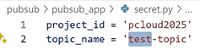
Il file to_deploy.txt contiene i seguenti comandi da terminale:
- gcloud pubsub subscriptions create push_sub_v2 --topic test-topic --push-endpoint https://pcloud2025.appspot.com/pubsub/push
Creazione di una subscription Pub/Sub. Questo comando crea una subscription di tipo "push" su Google Cloud Pub/Sub. In pratica: ogni volta che arriva un messaggio su test-topic, Pub/Sub chiama il tuo server all'URL indicato consegnandogli il messaggio in tempo reale.
  - push_sub_v2 — è il nome della subscription che stai creando
  - --topic test-topic — si aggancia al topic Pub/Sub chiamato test-topic (da cui riceverà i messaggi)
  - --push-endpoint ... — invece di aspettare che un client vada a leggere i messaggi (pull), Google li invia automaticamente via HTTP POST all'endpoint specificato, cioè alla tua App Engine app (pcloud2025) sul path /pubsub/push
- gcloud app logs read --limit=10 --service=default
Lettura dei log di App Engine. Mostra gli **ultimi 10 log** dell'applicazione App Engine sul servizio `default`. Serve per:
  - verificare che i messaggi push stiano arrivando correttamente all'endpoint
  - vedere eventuali errori nel handler `/pubsub/push`
  - fare debug senza dover aprire la console web di Google Cloud

Si va nel progetto in GCS, poi in alto a destra si clicca “Attiva Cloud Shell” (in essa sono già installati tutti gli strumenti di Google). Tramite questa schermata si crea il collegamento tra il server pubsub e HTTP Flask. Scrivo i seguenti comandi:
- mkdir pubsub (creo la cartella pubsub)
- poi carico i file (app.yaml, main.py, requrements.txt, secret.py, to_deploy.txt)
- ls (per vedere i file caricati),
- mv requremnets.txt pubsub (per inserire il file nella cartella, lo faccio per tutti i file caricati)
- cat secret.py (per vedere il contenuto del file)
- nano app.yaml (apre il file app.yaml nell'editor di testo nano, direttamente nel terminale)
- gcloud app deploy (per eseguire)
- ci copio il primo comando scritto in to_deploy.txt


Lezione 9/05
pubsub → è un protocollo come MQTT gestito da Google, è Google stesso che gestisce un broker privato per il nostro progetto. Abbiamo un publisher e un subscriber. Uno pubblica e uno riceve i messaggi. Il file pubsub_local funziona senza Flask ma con un publisher e un subscriber locali, che sono dei programmi in python. Invece con pubsub_app vediamo quanto sia facile con pubsub integrare messaggi inviati con questo protocollo con HTTP. Il file credential è il file che servirà per accedere ai servizi di pubsub, probabilmente avrà un broker pubsub ovvero un meccanismo che permette di mandare e ricevere messaggi e quindi il nostro codice ha bisogno di un service account per avere il permesso di accedere a quel server. secret.py contiene ID del progetto al quale i client si connettono
(project_id = ‘pcloud2025’). requirements.txt contiene la libreria per gestire questo tipo di protocollo ovvero google-cloud-pubsub. msg_subscriber è simile a quello visto per MQTT :
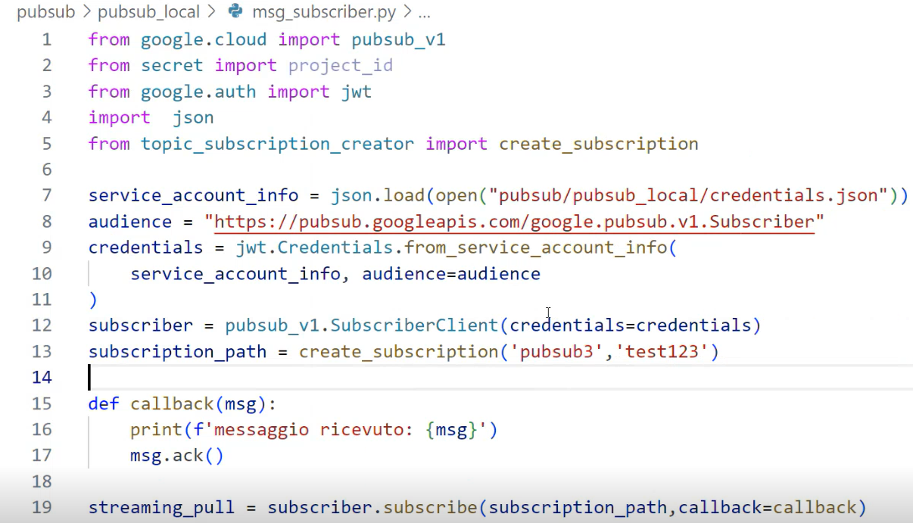
Importo pubsub_v1 che è il client per operare con il protocollo, project_id è solo il nome del progetto e jwt è un meccanismo di autenticazione. create_subscription è la funzione per creare una sottoscrizione all’interno di pubsub.
RIGA 7-11: parto da un service account, leggo il file credentials.json, audience ci dice che sono interessato all’API google.pubsub.v1.Subscriber. subscriber permette, sulla base delle credenziali di generare un client per la libreria pubsub. Nel file msg_publisher succedono le stesse cose solo che ho il publisher.
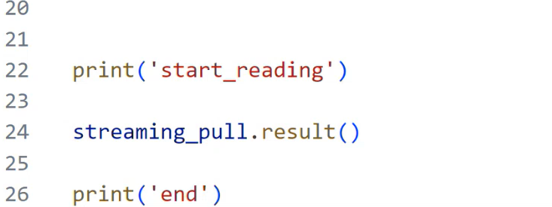
La funzione create_subscription (in topic_subscription_creator.py) permette di creare un subscriber client. il topic è l’argomento su cui ci vogliamo sottoscrivere. In questa funzione prendo una sottoscrizione basata su topic, creo un topic e creo infine la sottoscrizione al cui associo il topic, ovvero il tipo di messaggi che voglio ricevere. La funzione riferita al publisher funziona allo stesso modo alla fine.
to_deploy.txt contiene un comando da console che inviamo a pubsub. Programmiamo il broker di google per dirgli quando ricevi un messaggio su questo topic mandali al server. il main.py è un serve Flask che nella parte di push non ha nulla che centri con subpub, è un server Flask normale che è pronto a ricevere dei dati. L’endpoint pubsub/write consente di inviare messaggi, quindi in realtà in questo py usiamo il pubsub quindi ci serve la libreria associata. Apriamo GOOGLE e nella cloud shell daremo il comando per collegare pubsub a HTTP Flask.
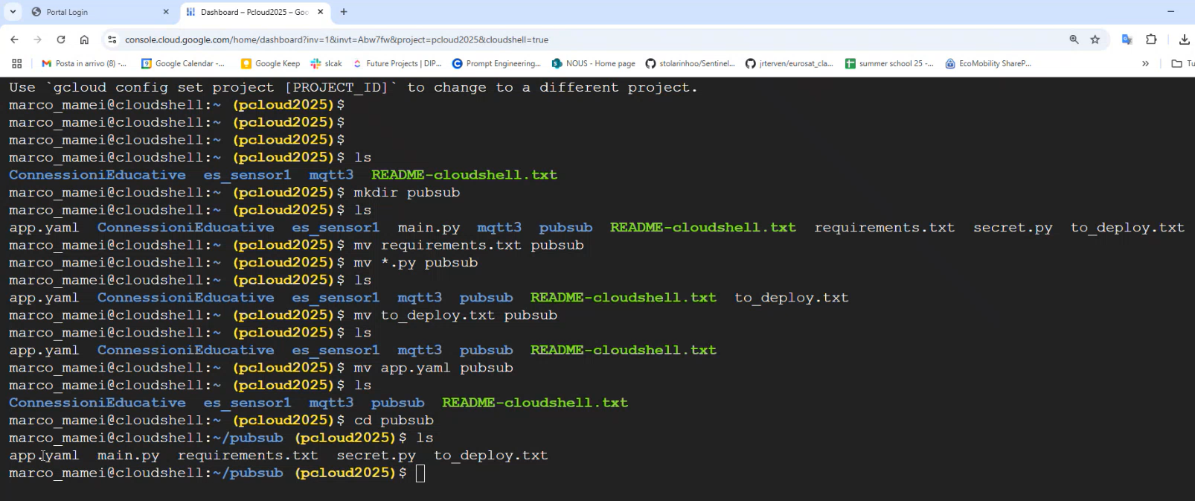
In sostanza creo una cartella pubsub e ci carico dentro tutti i file py che ho creato.
Vediamo ora una simpatica funzione di Google Cloud
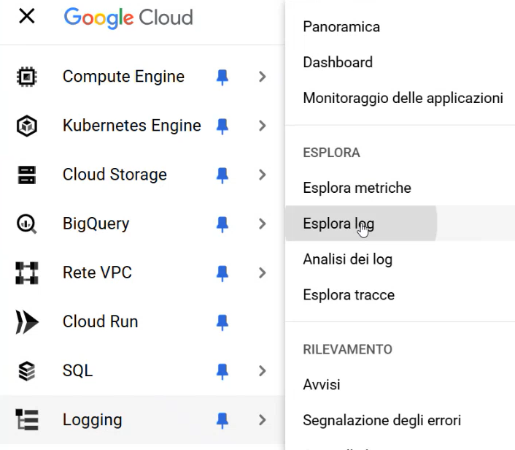
Esplora log è uno strumento di google che permette di monitorare quello che sta succedendo all’interno delle risorse.
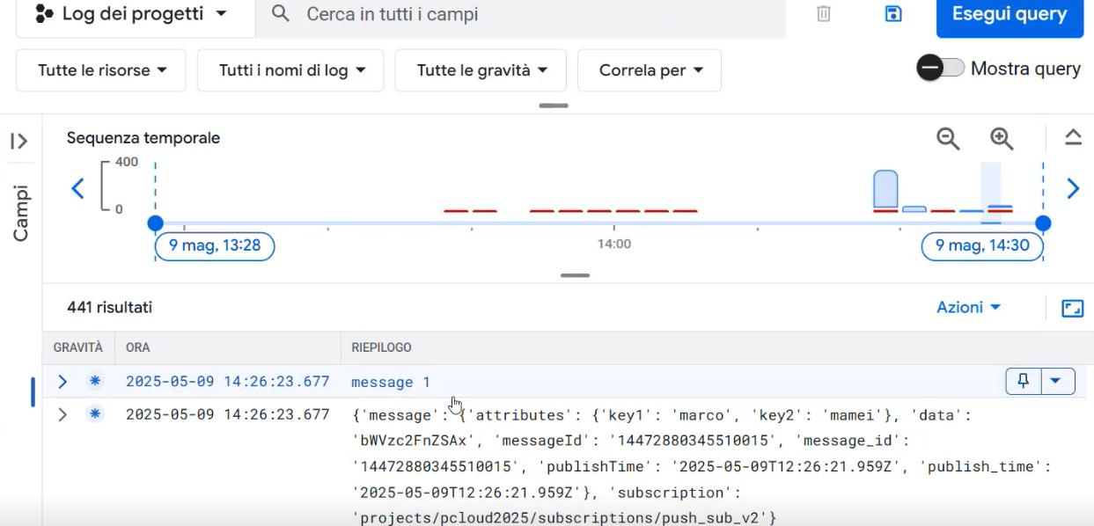

Sensore sul cellulare → file acceleration_w_upload.html in riepilogo1. Si vogliono prendere i dati usando l'accelerometro del telefono come sensore.
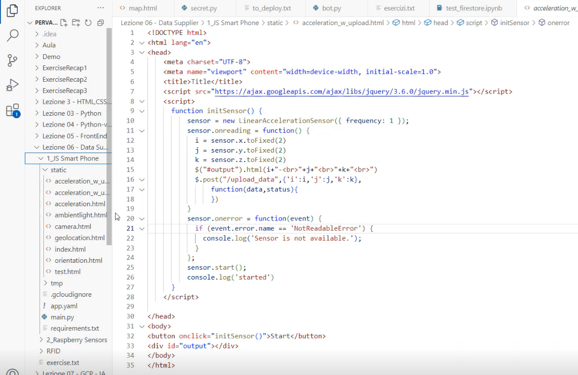
In static troviamo dei file che permettono di simulare un sensore. Un applicazione su cell funziona solo se servita da HTTPS sennò non va 🙁.
15/05
Deployment di servizi in modalità SERVERLESS (oppure FaaS)
Stile di programmazione che porta a programmare bene, scrivo solo una funzione (Cloud Functions) quindi devo specificare bene input e output. Abbiamo dei microservizi che interagiscono e le funzioni sono costituite da tanti microservizi. La macro applicazione invece è costituita da tante funzioni. In PaaS dovevo sviluppare l'applicazione Flask, ora non più.
Si vede la cartella functions. Le funzioni possono essere richiamate mediante il compimento di operazioni su Firestore.
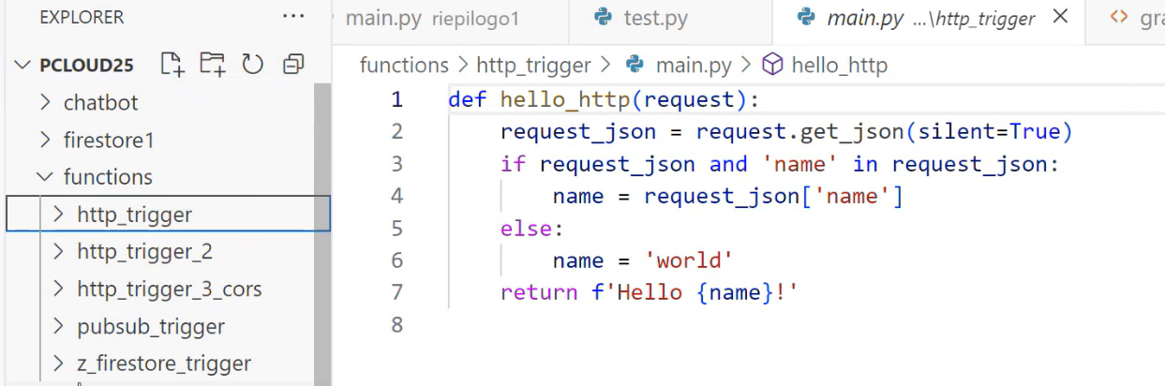

La nostra funzione è quella nel mail. Vado a scrivere solo una funzione, assomiglia ad un end point di Flask. è come il request che c’era in Flask. Dentro il request posso avere altri parametri. Ora voglio caricare la funzione e per farlo utilizzo la seguente riga di codice:
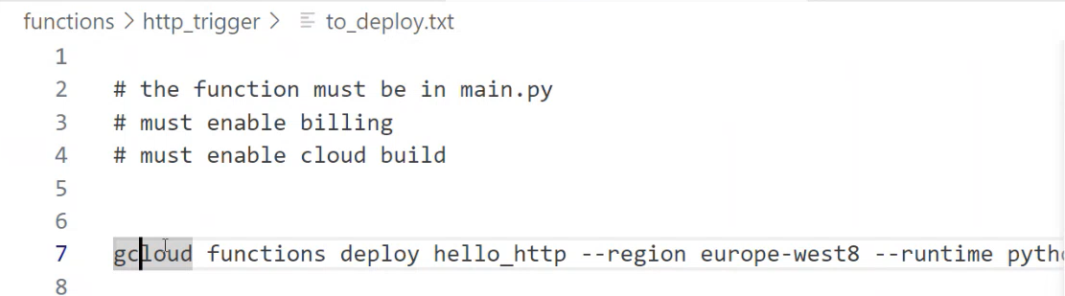
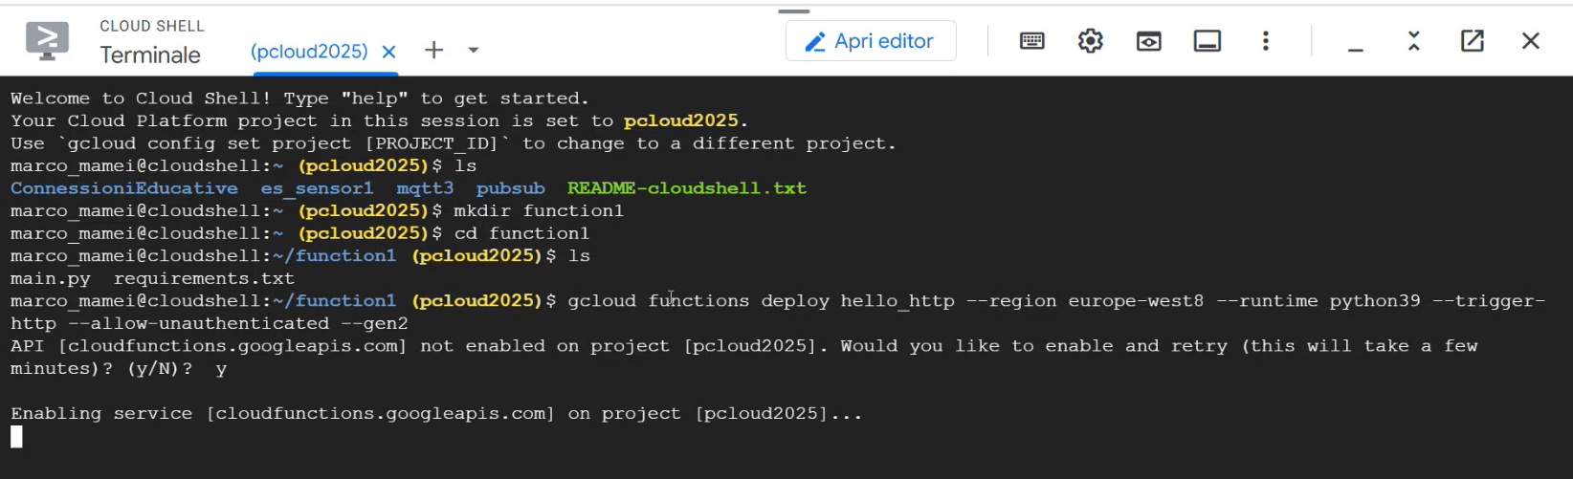
Si deve attivare il plugin di Google Cloud “Cloud Functions API”. In “Cloud Functions” di GCP posso vedere tutte le funzioni che ho creato e collegato. In to_deploy.txt è presente il comando da terminale per eseguire la funzione.
Vi è una seconda versione che impiega from flask import render_template (serve a caricare un file HTML chiamato "template" e restituirlo come risposta al browser. In pratica collega la logica Python con la pagina web da mostrare all'utente).
Si vede la sotto-cartella http-trigger.
- main.py — La Cloud Function (backend su Google Cloud) → È una funzione deployata su Google Cloud Functions. Riceve una richiesta HTTP, legge il campo name dal JSON, e risponde con Hello {name}!. È il server remoto che gli altri file chiamano.
- main_web.py — App Flask locale → È un server web Flask con due rotte: “GET /” Chiama la Cloud Function via POST con {'name':'matteo'} e mostra la risposta nel browser, “GET /js” Serve la pagina HTML index_js.html. In pratica fa da intermediario tra il browser e la Cloud Function.
- all_function_from_here.py — Script di test rapido → Script standalone per testare la Cloud Function direttamente da terminale, senza browser né Flask. Stampa il codice di risposta HTTP e il testo ricevuto.
- `test.html` — Pagina HTML con jQuery (versione vecchia) → Aperta direttamente nel browser, ha un bottone "Start” che al click chiama la Cloud Function tramite jQuery `$.post`. Nota: l'URL contiene un typo (`plcoud2024` invece di `pcloud2025`), quindi probabilmente non funziona.
- `index_js.html` — Pagina HTML con jQuery (versione aggiornata) → Simile a `test.html` ma senza bottone: la chiamata POST alla Cloud Function parte automaticamente al caricamento della pagina. Stampa la risposta nella console del browser (`console.log(data)`). Questo file viene servito da Flask tramite `render_template`.
- Tutti i file hanno lo stesso obiettivo: chiamare hello_http su Google Cloud in modi diversi (da terminale, da Flask, da browser).
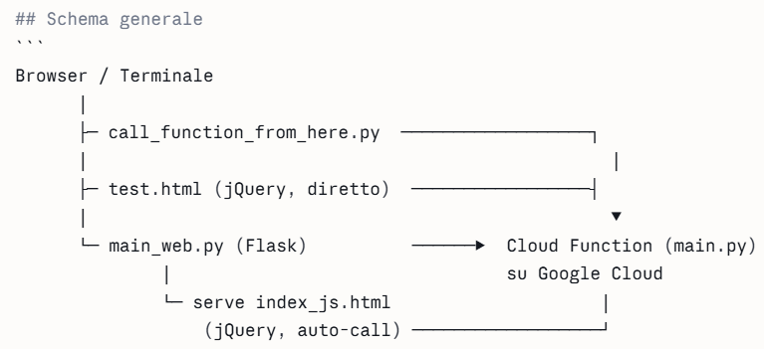
In http_trigger_3_cors il file main.py: Riceve dati da un sensore (o qualsiasi client) e li salva su Firestore (database NoSQL di Google Cloud).
- RIGHE 4-15: Quando un browser fa una chiamata da un dominio diverso, prima invia una richiesta OPTIONS per chiedere "posso chiamarti?". Questo blocco risponde "sì, puoi" e termina subito (204 = nessun contenuto). Senza questo, il browser bloccherebbe le chiamate per sicurezza (CORS error).
- RIGHE 17-24: Legge il campo data dalla richiesta, che arriva come stringa JSON, e lo converte in un dizionario Python. È compatibile con come test.html invia i dati con $.post di JavaScript.
- RIGHE 26-28: Salvatggio su Firestore. IN DETTAGLIO: crea la collezione “sensor”, usa il timestamp del documento, salva tutto il JSON come documento.
16/05
Esempi sul codice dell’utilizzo di tecniche di Intelligenza artificiale, in particolare vedremo Gemini all’interno di una nostra applicazione. Cartella gemini.
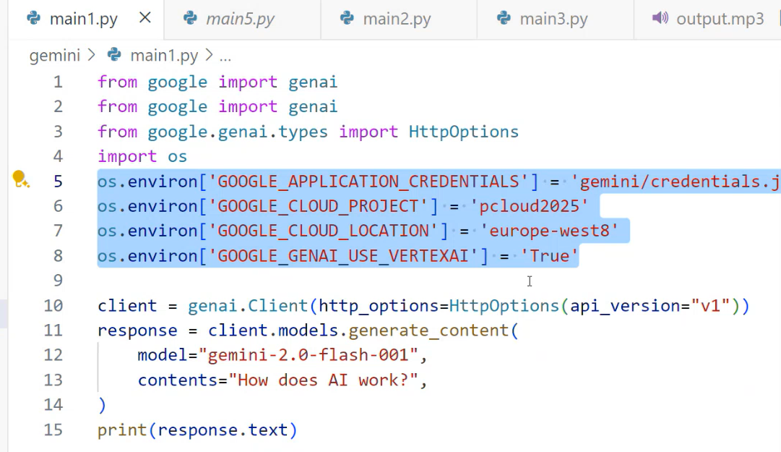
RIGHE 5-8: Imposto delle variabili di ambiente che servono a collegare l’applicazione attuale con il progetto. Nella cartella Gemini ci sono tanti esempi. Gli esempi potrebbero non funzionare.
main1: È uno script Python che chiama Gemini 2.0 (il modello AI di Google) tramite Vertex AI e stampa la risposta. Fa scrivere il prompt all’utente nel terminale, vi è autenticazione con credentials.json, richiama il modello LLM e stampa la risposta nel terminale.
main2: È come lo script precedente, ma stavolta invia a Gemini un'immagine insieme al testo per analizzarla — è multimodale (testo + immagine). Il file cyber.jpg non viene scaricato localmente — Gemini lo legge direttamente dal bucket Google Cloud Storage.
main3: Converte un testo italiano in un file audio MP3 usando Google Cloud Text-to-Speech. Prepara il testo che verrà "letto" ad alta voce. Nota: è probabilmente la descrizione generata da Gemini nello script precedente con cyber.jpg — i due script sono collegati! Specifica che l'output sarà un file MP3.
Si vede anche la sottocartella function1: Una webapp che scatta foto in tempo reale, le manda a Gemini su Google Cloud, e ti risponde a voce descrivendo quello che vede. HTML è la struttura visiva, JS è la logica.


